2015年宁夏自治区事业单位《职业能力倾向测验》真题（B卷）
第一部分 客观题
一、单选题
1. (2015宁夏)关于我国民族区域自治，下列说法不正确的是( )。
A. 西藏自治区是最晚成立的民族自治区
B. 民族自治地方分为自治区、自治州、自治县三级
C. 一个民族自治的地方，可以以几个少数民族聚居区为基础建立
D. 民族自治地方的自治机关是自治地方的人民代表大会及常务委员会

2. (2015宁夏)对下列危害道路交通安全行为的处罚，符合相关法律规定的是( )。
A. 陆某和张某在马路上飙车，被判有期徒刑
B. 周女士饮酒后开汽车回家，驾照被暂扣三个月，并被处罚2000元
C. 出租车司机刘师傅酒醉后继续开车载客，被吊销驾照并追究刑事责任
D. 朱先生开车时造成重大交通事故，被吊销驾照，并终生不得取得新驾照

3. (2015宁夏)下列不属于我国刑罚种类中的主刑的是（）。
A. 管制
B. 拘役
C. 无期徒刑
D. 没收财产

4. (2015宁夏)下列四对商品中，在需求方面的相互影响关系明显不同于其他三对的是（ ）。
A. 燃气灶和抽油烟机
B. 鸡肉和牛肉
C. 汽车和汽油
D. 饮水机和桶装水

5. (2015宁夏)关于中国周边岛屿，下列说法错误的是（ ）。
A. 黄岩岛是中沙群岛中唯一露出水面的岛礁
B. 钓鱼岛群岛是台湾岛的附属岛屿
C. 黑瞎子岛位于黑龙江与乌苏里江的交汇处
D. 太平岛是南海诸岛中面积最大的岛屿

6. (2015宁夏)关于传统文化，下列对应错误的是( )。
A. 五音:宫、商、角、徵、羽
B. 六艺:礼、乐、射、御、书、数
C. 六书:象形、指事、会意、形声、转注、假借
D. 五经:《诗经》、《尚书》、《礼记》、《易经》、《论语》

7. (2015宁夏)下列哪项不属于19世纪自然科学的三大发现？ （ ）
A. 细胞学说
B. 进化论
C. 能量守恒与转化定律
D. 相对论

8. (2015宁夏)下列说法正确的是：
A. 月球地貌最显著的特征是“环形山”
B. 按星区划分，全天共有12个星座
C. 最早对哈雷彗星进行观测并记录的国家是埃及
D. 第一个登上月球的宇航员是苏联人加加林

9. (2015宁夏)关于地球仪的经纬线，下列说法正确的是（ ）。
A. 每条经线的形状都是圆形
B. 东西半球以本初子午线为界
C. 从赤道到北极纬度逐渐降低
D. 高、中纬度以60°纬线为界

10. (2015宁夏)关于我国珍稀动物，下列说法错误的是（ ）。
A. 朱鹮喜欢生活在湿地、沼泽和水田地带
B. 扬子鳄是世界上体型最大的鳄鱼品种
C. 大鲵的体色可随环境发生变化
D. 中华鲟是一种古老的脊椎动物

11. (2015宁夏)以下哪个不是秦始皇执政期间发生的事件？( )
A. 罢黜百家
B. 焚书坑儒
C. 统一货币
D. 修筑长城

12. (2015宁夏)下列关于颜色的说法正确的是（ ）。
A. 大多数单色光可以分解为红、绿、黄三种基色光
B. 夏天穿深色衣服觉得热，是因为深色布料透气性差
C. 红光的波长大于绿光，因而红光的穿透性更强
D. “白色污染”是指白色塑料和废纸对环境的污染

13. (2015宁夏)关于度量单位，下列对应正确的是（ ）。
A. 容积:斗、石、加仑
B. 重量:两、升、磅
C. 长度:丈、里、盎司
D. 面积:亩、顷、仞

14. (2015宁夏)大河文明是对发祥于大河流域的古代文明的统称，下列古代文明不属于大河文明的是（ ）。
A. 埃及文明
B. 印度文明
C. 巴比伦文明
D. 玛雅文明

15. (2015宁夏)下列甲骨文与现代文字对应完全正确的一组是( )。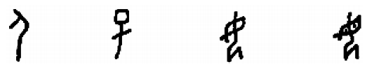
A. 入、子、儿、女
B. 人、小、儿、女
C. 人、子、女、母
D. 入、小、女、母

16. (2015宁夏)下列可能是在该年份官方主流使用的纪年的是( )。
A. 中华民国二十五年
B. 乾隆六十二年
C. 汉武帝八年
D. 始皇帝二十年

17. (2015宁夏)下列中国东北城市名称中具有汉字文化特征的是( )。
A. 延吉
B. 沈阳
C. 伊春
D. 佳木斯

18. (2015宁夏)在下列我国各朝代的组织机构中，管辖范围没有涉及今天新疆地区的是( )。
A. 北庭都护府
B. 伊犁将军
C. 西域都护府
D. 盛京将军

19. (2015宁夏)下列历史事件按时间先后排序正确的是( )。
A. 魏征去世→玄武门之变
B. 靖康之变→崖山海战
C. 郑和下西洋→靖难之役
D. 平定噶尔丹→三藩之乱

20. (2015宁夏)下列语句与出处对应错误的是( )。
A. 其未得之也，患得之。既得之，患失之———《老子》
B. 见贤思齐焉，见不贤而内自省也———《论语》
C. 大人者，不失其赤子之心者也———《孟子》
D. 提刀而立，为之四顾，为之踌躇满志———《庄子》

21. (2015宁夏)关于诗句“丞相祠堂何处寻，锦官城外柏森森”，下列说法错误的是( )。
A. “锦官城”以典型的喀斯特地貌著称
B. “语不惊人死不休”是此诗作者的艺术主张
C. 诗中“丞相”指三国蜀汉丞相诸葛亮
D. 此诗写作时正值“安史之乱”

22. (2015宁夏)关于古代经典文献，下列说法错误的是( )。
A. “四书”中的《大学》原是《礼记》中的篇目
B. 《左传》是第一部叙事详备的编年体史书
C. 《国语》偏重记述历史人物的言论
D. 依照经、史、子、集的分类标准，《老子》应归属经部

23. (2015宁夏)被闻一多赞为“孤篇压倒全唐”的诗篇是( )。
A. 《梦游天姥吟留别》
B. 《茅屋为秋风所破歌》
C. 《春江花月夜》
D. 《长恨歌》

24. (2015宁夏)下列各组诗句中，描写对象前后不一致的是：
A. 水光潋滟晴方好，山色空蒙雨亦奇/未能抛得杭州去，一半勾留是此湖
B. 犹恨四方无壮士，还乡悲唱大风歌/慷慨悲歌君勿恨，拔山盖世故应亡
C. 咬定青山不放松，立根原在破岩中/最是虚心留劲节，久经风雨不知寒
D. 风雨端阳生晦冥，汩罗无处吊英灵/不效艾符趋习俗，但祈蒲酒话升平

25. (2015宁夏)相关部门统计数字显示，我国的自然村十年前有360万个，现在则只剩270万个，一天时间消失的自然村大概有80个到100个。传统村落就像是一本厚重的古书，很多还来不及翻阅，就已经消亡了，保护传统村落成了________的事情。
填入画横线部分最恰当的一项是：
A. 首当其冲
B. 责无旁贷
C. 一触即发
D. 迫在眉睫

26. (2015宁夏)我们需要转变经济增长方式，调整经济结构，但绝不能把产业分成优劣，把人类生存必需的中低端消费品生产视为________产业。离开了中低端消费品，我国产业几乎没有________可言。
依次填入画横线部分最恰当的一项是：
A. 保守 前景
B. 低级 动力
C. 落后 优势
D. 基础 突破

27. (2015宁夏)人眼的光学系统跟传统的照相机是十分类似的。但照相机只是把外界景物的图像_______映在照相软片上，人眼却并不是把投射到视网膜上的图像地传给大脑，而是先对图像进行信息加工，抽取线段、角度、弧度、色度和明暗对比等包含重要信息的简单特征，并把它们_______ 成神经信号，再传送给大脑。
依次填入画横线部分最恰当的一项是：
A. 滴水不漏 翻译
B. 原封不动 转换
C. 纤毫毕现 组合
D. 完整无缺 换算

28. (2015宁夏)无论是以信息和言论发布为核心的微博，还是类似以“圈子”交流为中心的社交网络，都是以一种________的人际关系为中心的网络形态。它们引发了传播方式以及议题和议程设置方式的深刻转移，原来以传统媒体为中心的自上而下的传播，已经转变为多中心的、________式的传播形态；原来往往由纸媒或电子媒体引发议题并引导议程的状况发生改变，常常出现微博引发一个议题，之后电子媒体跟进的现象。
依次填入画横线部分最恰当的一项是：
A. 交互 集约
B. 动态 互动
C. 模拟 传导
D. 虚拟 发散

29. (2015宁夏)大多数人都是围绕要做的事情而非身体的自然节奏来安排自己的时间。每天的工作任务、上下班的交通、社交活动和孩子的日程安排经常________了我们，我们的时间安排不可避免地与人体生物钟发生________。
依次填入划线部分最恰当的一项是：
A. 支配 冲突
B. 干扰 矛盾
C. 影响 混淆
D. 主宰 混乱

30. (2015宁夏)非物质文化遗产的形式、内容、表现手法乃至传统技艺，都必须尽量是原汁原味，随便地“________”就失去了本来的文化意义了。就好像京剧，加入西洋器乐或其他剧种的表演技法、剧目等，只能算是移植、开发新艺术形式，而不是保护和传承了。再如国画加油彩，茶道添歌舞，梆子、越剧或黄梅戏塞进街舞等等，岂非________。
依次填入画横线部分最恰当的一项是：
A. 添枝加叶 不伦不类
B. 洋为中用 买椟还珠
C. 照猫画虎 得不偿失
D. 改头换面 邯郸学步

31. (2015宁夏)在研发过程中，科研机构和人员不仅需要大型仪器设备，也需要文献、数据、实验动物及其组织样本库等资源。一个调研课题的统计表明，各方对科技文献和数据的需求居于首位。目前这些重要资源大量沉淀在高校和研究院所，需要使用它们的单位（尤其是企业）无法________。这些资源都是用财政科技资金的________，使用率低意味着科技投入的低效。
依次填入画横线部分最恰当的一项是：
A. 分担 置办
B. 共享 购置
C. 介入 置备
D. 获取 添置

32. (2015宁夏)理想的学术状态应该是这样的：所有学者都________于自己的研究，一旦出现抄袭现象，就无可避免地________指责，最终付出相当的代价。
填入划横线处最恰当的一项是：
A. 投身 引发
B. 潜心 招致
C. 醉心 遭受
D. 专注 承受

33. (2015宁夏)大凡经典名著，都以艺术的形式演绎着时代变迁的故事、________着社会前行的力量；名垂青史的艺术大师，都把为时代立传、为人民放歌作为艺术追求，相比________的宫廷文献，文艺作品应以其特有的艺术旨趣、审美价值和情感功能，去赢得更广大的受众群，去获得更广泛的关注度，从而具有更持久的生命力、更深远的影响力、更强大的感召力。
填入划横线处最恰当的一项是：
A. 昭示 艰深晦涩
B. 积蓄 照本宣科
C. 凝聚 循规蹈矩
D. 引领 曲高和寡

34. (2015宁夏)每到社会转型期，变革的大潮汹涌澎湃，有的人随波逐流，趋利忘义；有的人蒿目时艰，慷慨激愤；有的人则脚踏实地，________，不以物喜，不以己悲，为国家、民族的兴旺发达做出了贡献。趋利者必将被浪潮所吞没，鼓噪者必将为现实所折服，唯有身体力行者有所成。古人云，不积跬步，无以致千里；不积小流，无以成江海。大浪淘沙，结局________。
填入划横线处最恰当的一项是：
A. 呕心沥血 水到渠成
B. 兢兢业业 迥然不同
C. 废寝忘食 天渊之别
D. 宠辱不惊 毫无二致

35. (2015宁夏)透支作为一种信贷方式，是造成社会经济生活中信用膨胀、货币金融市场混乱的直接原因之一。如果银行是依靠其原来吸收的各种存款和储蓄来透支，即不改变信用资金来源的数额而靠________原来的贷款来实现透支，这种透支是有物质基础的，不会给货币市场造成太大的影响。实际上，透支往往引起银行信用资金的紧张，不得不靠________货币发行来实现透支款项，这时的透支信贷就可能________原有的信贷平衡，造成信用膨胀。
依次填入画横线部分最恰当的一项是：
A. 扩大 加强 打破
B. 减少 消减 干预
C. 压缩 增加 扰乱
D. 吸纳 紧缩 影响

36. (2015宁夏)虽然人们总是假定，只要不断________人类的理性水平，并使信息透明化，就能________谣言产生的土壤，但迄今为止这一直只是________，而且很可能永远无法实现。
填入划横线部分最恰当的一项是：
A. 提升 消弭 理想
B. 提高 消除 噱头
C. 增强 避免 前提
D. 强化 逃离 假设

37. (2015宁夏)东汉末期，紫檀被作为一种香料由外邦进贡给皇室，但是直至唐代，才开始在宫廷器玩中________。到了元代，它成为皇宫中建筑以及家具制作的重要材料。清朝中期，南洋地区的优质木材流入境内，为家具制作提供了________的原材料，同时，清初手工艺技术突飞猛进的发展和统治者的推崇，对紫檀家具的发展也起到了________的作用。
依次填入画横线部分最恰当的一项是：
A. 崭露头角 充足 推波助澜
B. 大放异彩 优良 锦上添花
C. 引人注目 丰富 画龙点睛
D. 风生水起 珍贵 一锤定音

38. (2015宁夏)“说有易，说无难”是实证主义研究共同遵守的“祖宗家法”之一，意思就是“证实容易，证伪难”。在复杂的语言事实面前，任何人都难免有“________”的认知局限，因此，时刻牢记这一“家法”，有利于保持清晰的学术头脑和不断探索的求真心态。只有从事过实地田野调查的人，才会对这个“家法”的________有深刻的认识和切身的感受，才会对语言系统的规则和规律保持几分________，唯此才会有后辈接力传承的使命和发展创新的空间。
填入划横线处最恰当的一项是：
A. 管中窥豹 作用 警觉
B. 井底之蛙 延伸 怀疑
C. 盲人摸象 内涵 敬畏
D. 一叶知秋 教训 尊重

39. (2015宁夏)新闻采访要求采访者具有新闻敏感、应变能力和采访技巧，即能够在纵横交错的客观事物中敏锐地发现新闻，在________的机遇中迅速地捕捉新闻，在各种困难的条件下巧妙地________新闻。新闻采访除突发事件的采访外，新闻记者在平时还从事主动的、有目的的采访，这种采访事先有明确的报道思想，有充分的资料准备，有________的采访计划。
填入划横线处最恰当的一项是：
A. 变幻莫测 探索 完备
B. 波谲云诡 创造 详细
C. 稍纵即逝 挖掘 周密
D. 风起云涌 激发 严谨

40. (2015宁夏)①建立一些新的交通网和新的管理制度，都是为了要把若干互相冲突的地区，重新放在一个系统之内
②朝代刚兴盛的时候，新秩序产生，各个地区可以重新调节，彼此形成互补的关系
③自古以来有一句话：分久必合，合久必分。朝代由盛转衰是一定的，开国时多兴盛太平，结束时必是内忧外患接踵而至
④我国地域广阔，各个地区天然条件不同，合在一起成为一个共同体，必须是各区域间能够互补而无冲突
⑤这并不是一个必然的历史规律，却恰好描述了一个政权是如何逐渐失去自我调节能力而走向衰败的
⑥在各地区之间协调与重新分配资源，也正是新政权的重要任务
将以上6个句子重新排列，语序正确的是( )。
A. ③②④⑤①⑥
B. ④⑥⑤③②①
C. ④③②①⑥⑤
D. ③⑤④②⑥①

41. (2015宁夏)①这些被污染的鱼虾又通过食物链进入了动物和人类的体内
②汞具有食物链富集放大的作用
③甲基汞通过鱼虾进入人体，被肠胃吸收，侵害脑部和身体其他部位，尤以中枢神经系统损害最严重
④水俣湾地区由于常年的工业废水排放而被严重污染，水俣湾里的鱼虾也由此被污染了
⑤自然界中汞是普遍存在的，含量非常低
⑥但在水体里面，微量汞和甲基汞通过食物链逐渐富集，浓度提高到原来的几千倍或者上万倍
将以上6个句子重新排列，语序正确的是( )。
A. ②⑤⑥④①③
B. ④③⑤②⑥①
C. ⑤②⑥③④①
D. ④⑤⑥②①③

42. (2015宁夏)①朝贡体系存在了上千年，直到西方帝国主义入侵才衰落
②现在亚洲国家所面临的地缘政治，是近代以来西方列强塑造出来的
③在西方帝国主义到达亚洲之前，亚洲国家之间形成了一种自然的区域国际秩序
④这些看法都是非历史的，要不就是从今天的眼光来看待过去，要不就是从西方的文化来看待中国文化
⑤这就是以本区域最大国家中国为中心的“朝贡体系”
⑥近代以来，朝贡体系被中国人自己、也被其他国家“妖魔化”，被视为是中华帝国主义和大国沙文主义的体现
将以上6个句子重新排列，语序正确的是( )。
A. ①⑥④③②⑤
B. ②③⑤①⑥④
C. ③①②⑤⑥④
D. ⑥①③②④⑤

43. (2015宁夏)①随着越来越多的腐败案件由身份证迷局牵出，以此反思其中的腐败“密码”，已然到了必须引起重视的地步
②这其中更受人关注的是，多个身份证的主人，无一例外都是公职人员
③在这一背景下，一个市级公安局长遭遇有8个身份证的举报
④也因为此，在公众心中，多个身份证亦正在建立起越来越稳固的腐败联想
⑤似乎从“房嫂”开始，“一人多个身份证”的案例正以加速递增的步伐突破人们的某种想象
⑥这能否成为又一起腐败案件的缘起，或仍待观察
将以上6个句子重新排列，语序正确的是( )。
A. ①③⑤④②⑥
B. ②④⑤③⑥①
C. ③①⑤②④⑥
D. ⑤②④③⑥①

44. (2015宁夏)①世界许多国家均为多民族国家，而在日益开放的社会中，如何对待不同民族和不同文化，是各国面临的一个新的巨大挑战
②世界各国的经验证明，武力和暴力不可能从根本上解决民族问题
③当今国际社会达成的共识是：唯有通过教育，才能寻求理想和尊重人类差异
④从亚洲到非洲，从欧洲到美洲，今日之民族、宗教、文化差异巨大而又共存相关，成为全球化发展中的一种现实
⑤学校中进行的跨文化教育，才是真正走向民族互尊共存与民族和谐融合的有效途径
⑥实施同化政策，也不能真正做到民族融合
将以上6个句子重新排列，语序正确的是( )。
A. ①②④③⑥⑤
B. ②⑥④③⑤①
C. ③⑤④②⑥①
D. ④①②⑥③⑤

45. (2015宁夏)辩论是现代社会最受欢迎的达成共识的途径。“真理越辩越明”，但如果辩论双方心怀强烈的爱憎情感，往往就会听不进对方的意见，反而沿着偏见的道路越走越远，这时双方的辩论就不是在追求真理，而是在千方百计地保护自己的私利。在公共政策的辩论中，有效避免双方越说越僵的机制就是__________，如果公众能以理性、客观和冷静的第三方身份来进行仲裁，而不是以情绪化的狂热偏袒一方，将有可能使公共政策的决策更加接近所辩论的事务的事理。舆论对辩论双方明晰、细化和修正自己的方案是一种积极的“压力”，谁在争论中出口伤人或刻意隐瞒，不管他说得多么头头是道，都已经先在公众的眼里成了不值得尊敬和信任的人。填入划横线部分最恰当的一句是( )。请开始答题：
A. 引入公众舆论
B. 让公众参与辩论
C. 塑造多元化监督格局
D. 辩论过程透明化

46. (2015宁夏)前不久，有外媒文章观察到，春节期间，出境游的中国游客对“爆买”少了几分热情。文章站在当地百货商场的角度作出判断，“中国游客把钱包攥得更紧了”。这样的判断，可能只是个误解。一方面，中国关税总水平去年从9.8%降至7.5%，通过电商实现全球购，对于大多数中国人而言，早已不是什么稀罕事。另一方面，也正是因为开放，让中国企业看到了差距，找到了消费需求，进而促使中国企业苦练内功，提供更加优质的产品，让中国老百姓有了更多的选择。既能满足人民群众对美好生活的需要，又能促使企业提升自身实力，中国没有理由不继续扩大对外开放。
这段文字意在强调：
A. 中国的关税水平不断下降
B. 发展需要进一步开放
C. 出境游的中国旅客不再热衷“爆买”
D. “中国制造”的质量越来越得到人们的认可

47. (2015宁夏)影响公共政策操作效果最重要的是政策的明晰性。一项不明晰的公共政策，有可能导致政策执行的南辕北辙而有失公平和公正，甚至根本无法执行和操作。然而，________。尽管现实中常常会遇到种种不确定性和多变因素，但制定政策时，对适用对象、执行主体、执行程序、执行条件等，也应尽可能做出明确规定。填入画横线部分最恰当的一句是( )。
A. 出台一项不明晰、不可操作的公共政策，往往比没有公共政策更槽
B. 一些政府只有模糊的规定，并没有明确这是长期政策还是权宜之计
C. 很多公共政策出台之后，往往会引发较大的争议和疑惑
D. 在我们的政策制定中，公共政策的明晰性依然是个软肋

48. (2015宁夏)收藏黄金的人，念念不忘的是金子的货币价值。1816年，英国开始实行金本位，多数资本主义国家也于19世纪70年代后相继实行。问题是，________？工业革命中黄金战胜其他贵金属成为货币，或许恰恰和它的产量有关，19世纪之前的数千年中，人类总共生产的黄金不到1万吨，19世纪产金则达到了1．15万吨。黄金以度量衡的面目出现，刚好和工业革命后资本主义经济创造出的大量财富对应。白银则没有这么幸运，白银的大量开采是19世纪之前的事，开采的白银多被运到了我国，充实到银本位体系中。填入画横线部分最恰当的一句是( )。
A. 历史上黄金的一枝独秀难道不是一个巧合
B. 黄金如何实现其金属属性下的保值与升值
C. 投资者能否依赖黄金这一“最后的避风港”
D. 黄金能否延续其曾经作为财富象征的传统

49. (2015宁夏)大概是拜梅尔·吉布森极具煽动性的电影《勇敢的心》所赐，世人印象中的苏格兰总是有些憎恨英格兰的排外色彩。然而，苏格兰独立公投前，统独双方在苏格兰地区的竞争虽然日趋白热化，却没有引发成规模的动荡与骚乱。________？这个问题看似有些无稽，但从全球角度来看，仍有着相当的参考意义。毕竟，在地缘政治冲突越发激烈的2014年，当世界一些其他地方的人们还在为分离或统一而兵戎相向时，苏格兰与英国能以大体温和包容的态度解决事关国家主权的重大问题，并就此展开热烈而和平的对话与讨论，堪称难能可贵。填入画横线部分最恰当的一句是( )。
A. 对于苏格兰的独立诉求英国何以能够宽容大度地受理
B. 为什么苏格兰谋求独立时，对立的双方没有动武
C. 当年苏格兰与英格兰这两个独立王国为何“走到一起”
D. 这种和睦的“苏格兰模式”背后隐藏着怎样的历史

50. (2015宁夏)请从所给四个选项中选择最合适的一个填入问号处，使之呈现一定的规律：
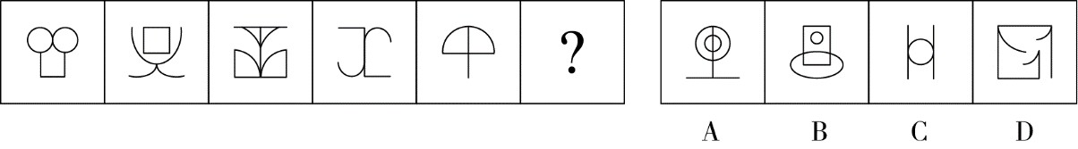

51. (2015宁夏)请从所给的四个选项中选择最合适的一个填入问号处，使之呈现一定的规律：
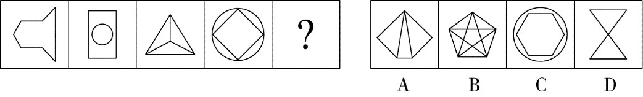

52. (2018宁夏)从所给四个选项中，选择最合适的一个填入问号处，使之呈现一定的规律性：
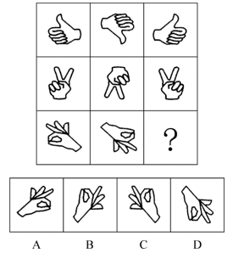

53. (2015宁夏)请从所给的四个选项中选择最合适的一个填入问号处，使之呈现一定的规律：
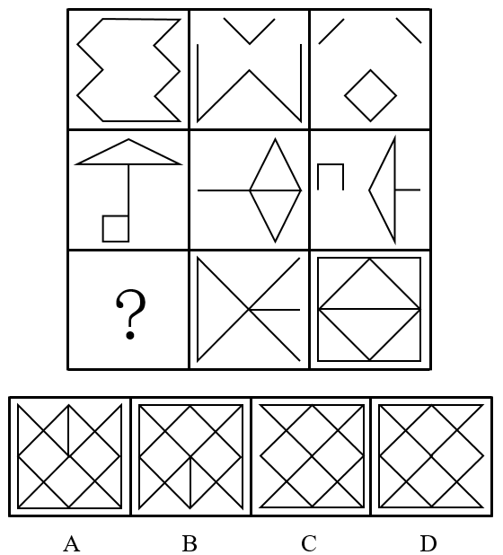

54. (2015宁夏)左边是给定纸盒的外表面，下列哪项能由它折叠而成？
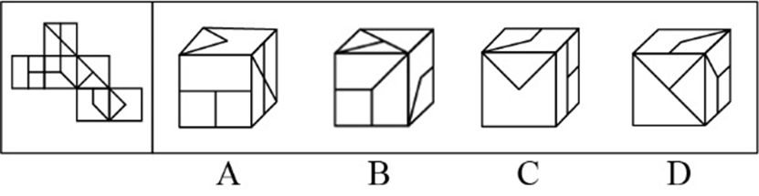

55. (2015宁夏)划分指的是把概念所反映的对象分为若干既不相交，也不遗漏的小类，来揭示这个概念所反映的对象，从而明确概念的方法。根据上述定义，以下哪项的划分是正确的？( )
A. 《诗经》 中的作品包括' 风' ' 雅''颂'
B. 颜色可以分为赤、橙、黄、绿、青、蓝、紫
C. 文学作品包括小说、诗歌、散文、戏剧、舞蹈和绘画等
D. 大学专业包括文科专业、应用型专业和非应用型专业

56. (2015宁夏)生物节律是一种生物内在的、复杂而精细的生理调节系统，它使动植物得以根据外界环境的周期性变化来协调自身新陈代谢及各种生理过程，从而与环境保持同步。根据上述定义，下列哪项不属于生物节律的范畴？( )
A. 银汉鱼只在涨潮时在岸上产卵
B. 蜜蜂通过比较太阳与自身的位置关系来辨别方向
C. 蒲公英每天以半小时为周期绽放、凋落
D. 散客乘飞机到国外需要休息一两天倒时差

57. (2015宁夏)亲社会行为泛指一切符合社会期望而对他人、群体或社会有利的行为，其特征表现为高社会赞许性、自利性、利他性和互惠性。亲社会行为不仅使个体能够获得来自社会的、他人的和自我的奖励，而且能够避免来自社会的、他人的和自我的惩罚。根据上述定义，以下不属于亲社会行为的是( )。
A. 小王为了得到朋友称赞,总是积极参加慈善团体的志愿者服务
B. 大雪之后,小张只扫除了自己家门外的车道和人行道上的积雪
C. 小张被老板克扣工资,同事小胡答应帮他拿公司的钢材去卖了弥补
D. 小李非常节俭,总是把废品分类,并把能够卖掉的拿去卖钱

58. (2015宁夏)科学学又称“科学的科学”，是研究科学和科学活动的发展规律及其社会影响的一门综合性新学科。理论科学指的是以科学的性质、结构、功能、方法、发展规律等为研究对象的科学。应用科学指的是以科学和科学活动的经济效益、组织管理、心理现象、行为规范、语言符号等为研究对象的科学。根据上述定义，以下哪项属于应用科学？( )
A. 科学哲学
B. 科学思想史
C. 科学伦理学
D. 科学方法论

59. (2015宁夏)差异性市场营销指的是面对已经细分的市场，企业选择两个或两个以上的子市场作为市场目标，分别对每个子市场提供针对性的产品和服务以及相应的销售措施。企业根据子市场的特点，分别制定产品策略、价格策略、分销策略以及促销策略并予以实施。根据上述定义，下列哪项属于差异性市场营销？( )
A. 某快捷酒店的休息阅览区既有双人座,也有单人座；既有单纯书刊阅读的座位,还有提供网络查询的座位
B. 某公司针对市场生产出11个品牌的洗衣粉,既有强力去污但价格较高的,也有去污较强但价格适中的,还有物美价廉的
C. 在北京某尾货市场, 既有大量的服装摊位,也有不少办公用品摊位,甚至还有各种电器厂家在此直销
D. 现在的年轻人对于手提电脑有着不同的需求, 有些人喜欢经典品牌,有些人喜欢高配置的,还有一部分人喜欢玩新潮

60. (2015宁夏)客观唯心主义是指把客观精神（在自我外存在一个精神实体，如上帝、理念、绝对精神等）看作世界的主宰和本原，认为现实的物质世界只是这客观精神的外化和表现。根据上述定义，下列属于客观唯心主义的是( )。
A. 宇宙便是吾心,吾心便是宇宙
B. 人为天命所主宰
C. 我思故我在
D. 人的理性为自然界立法

61. (2015宁夏)科技恐惧症又名技术恐慌，是指人们恐惧科学技术对社会和环境造成不良影响，认为某项或总体的科学技术是可怕的、不可控或反自然的，会带来巨大的污染、破坏美好生活、摧毁人际关系甚至毁灭全人类，应予以限制或者禁止。根据上述定义，下列不属于“科技恐惧症”的是( )。
A. 科学的发展如果没有伦理的控制和监督,可能带来破坏性的后果
B. 科学的发展会给自然环境带来巨大的破坏
C. 科学的发展具有不可控性,其中蕴含着很大的风险
D. 新的技术都具有一定的风险,应用失当就会危及人类的生存

62. (2015宁夏)任意两个命题，如果它们不能同时为假，但可以同时为真，则称为“下反对关系”。根据上定义，下列属于“下反对关系”的是( )。
A. '天不下雨'和 "地上不湿'
B. '不一定及格'和'不一定不及格'
C. '不可能通过'和 '可能不通过'
D. '允许携带字典'和" 禁止携带字典'

63. (2015宁夏)侵权行为之债，是指行为人不法侵害他人财产权利或人身权利而使他人遭受损害时，行为人依法应对受害人承担责任，构成侵权行为之债。其构成要件包括：（l）行为的违法性。（2）有损害事实的存在。（3）侵权行为与损害事实之间有因果关系。（4）行为人有过错。根据上述定义，下列行为可以产生侵权行为之债的是( )。
A. 甲在乙银行自动取款机取款时,自动取款机发生故障,多给付2000元钱,甲将这2000元据为己有
B. 甲将超过保质期的食品销售给乙,致使乙食用后中毒住院
C. 甲见乙外出三天,家中饲养的狗无人喂食,于是给狗喂食了食品,不料狗食用后过敏死亡
D. 甲有一件仿真青花瓷瓷器,乙误以为是真品,以高价向甲购得

64. (2015宁夏)次文化是指在某个族群中不占主导地位，拥有不同行为和信仰的较小文化，或只有少数成员认同的价值观及所采取的行为方式，亦称为亚文化。根据上述定义，下列选项在其所限定年代中属于次文化的是( )。
A. 宋朝的儒家思想
B. 元代的戏曲艺术
C. 当代社会尊老爱幼的传统
D. 2002年后网络兴起的火星文

65. (2015宁夏)遗忘∶记忆
A. 残疾∶肢体
B. 昏迷∶知觉
C. 幻觉∶感觉
D. 呕吐∶肠胃

66. (2015宁夏)费尽心机∶弄巧成拙
A. 神通广大:八仙过海
B. 装聋作哑:蒙混过关
C. 自吹自擂:丢人现眼
D. 宽宏大量:小肚鸡肠

67. (2015宁夏)正方∶论据∶反方
A. 原告∶证据∶被告
B. 交警∶法规∶司机
C. 教师∶教案∶学生
D. 买方∶商品∶卖方

68. (2015宁夏)出口商品∶贸易壁垒∶内销
A. 期末考试∶发挥失常∶留级
B. 商业演出∶突发事件∶取消
C. 预定航班∶恶劣天气∶改签
D. 合约订单∶无故违约∶诉讼

69. (2015宁夏)（ ） 对于 宣传 相当于 板书 对于（ ）
A. 视频；教学
B. 广告；书写
C. 报纸；黑板
D. 报导；投影仪

70. (2015宁夏)有科学家声称，弓形虫的感染会导致精神障碍，并提出以下论据支持自己的观点：论据之一，让大鼠感染弓形虫之后，大鼠行为发生明显的变化，如变得过分焦躁等，给予抗精神病药物和杀虫药治疗之后，大鼠行为恢复正常。论据之二，弓形虫感染率高的国家，国民自杀率也较高。以下哪项如果为真，不能质疑科学家的观点？( )。
A. 自杀的人并未被证实受到弓形虫感染
B. 弓形虫对大鼠大脑的作用跟对人脑的作用不同
C. 倾向于自杀的人常常是由于患有抑郁症
D. 弓形虫感染会导致细胞激素水平升高,后者跟沮丧等情绪有关

71. (2015宁夏)有调查显示，国产品牌奶粉在一线城市的市场占有率仅有2％，而洋奶粉占98％。在退守二、三线市场的同时，很多国产奶粉欲海外贴牌自救，即国内企业海外注册品牌，实际将国产奶粉销回国内，给国产奶粉披上洋奶粉的外衣，不少企业认为，海外贴牌有可能为国产奶粉生存提供一线生机。以下各项如果为真，最能反驳上述观点的是( )。
A. 海外贴牌奶粉走高端路线,会与本土奶粉拉开价格距离
B. 贴牌'洋奶粉'的外衣被揭穿之后会引发更大的信任危机
C. 国产奶粉海外贴牌之后一线城市市场占有率可达5%
D. 海外贴牌之后奶粉制作工艺和质量并未改变

72. (2015宁夏)低密度脂蛋白胆固醇，属于胆固醇的一种。研究发现，冠心病、心肌梗死等心脏疾病患者的体内低密度脂蛋白胆固醇的含量比正常人高。因此，研究人员认为，人体内低密度脂蛋白胆固醇含量升高是导致冠心病、心肌梗死等心脏疾病的原因。
以下哪项如果为真，最能削弱上述论证？
A. 所有人体内都含有低密度脂蛋白胆固醇，它是人体新陈代谢所必需的
B. 身体瘦弱和经常参加体育锻炼的人体内也会含有过高的低密度脂蛋白胆固醇
C. 低密度脂蛋白胆固醇实际是人体在心脏病发作后应激产生用以抵御伤害的物质
D. 人体内低密度脂蛋白胆固醇升高易导致糖尿病

73. (2015宁夏)教育部的新政策规定了异地高考的三个条件：一是家长的基本条件：在异地有稳定的工作、稳定的住房、稳定的收入，并且交了各种保险，是该地的常住人口；二是学生的条件：何时在流入地上学才能进行异地高考，需由当地定夺；三是城市本身的需要：学生流入地自行决定是否需要学生家长从事的行业，是否需要这个群体。
根据以上陈述，最可能得出以下哪项？
A. 如果进城务工人员子女一直在流入地上学，就能在该地参加高考
B. 如果考生家长在异地所从事的行业为当地所需要，那么考生可以在该地参加高考
C. 如果考生家长不是流入地的常住人口，那么考生就不能在该地参加高考
D. 如果考生家长在异地有稳定的工作，那么，考生一定能够在该地参加高考

74. (2015宁夏)如果父母双方或有一方患精神分裂症，其孩子患该病的几率是那些父母没有精神分裂症的孩子的七倍，因此可以认为精神分裂症具有遗传倾向。以下哪项如果为真，最能支持该结论？( )。
A. 亲生父母没有精神分裂症,被患该病的养父母养大的孩子比被亲生父母养大的孩子更容易患该病
B. 亲生父母有精神分裂症, 被没有该病的养父母养大的孩子比其他孩子更容易患该病
C. 父母患精神分裂症之后,孩子的成长环境明显恶化,更容易患上相关的精神疾病
D. 父母没有精神分裂症的孩子在出现相关症状时确诊率很低

75. (2015宁夏)近日，某国宇航局的火星车在对火星进行探索时，发现了类似丹麦海岸上的圆形鹅卵石。研究者认为这将是第一个能够证明火星上曾出现水流的证据，这一发现也进一步支持了“火星曾出现适居环境”这一理论。要得到上述结论，最需要补充的前提条件是( )。
A. 只有被水冲刷才会形成圆形鹅卵石
B. 这些鹅卵石已有20多亿年历史,可能是在火星形成20亿年后出现的
C. 从火星车挖掘的鹅卵石粉末样本进行分析,发现火星在远古时期的环境状况是适宜微生物生存的
D. 火星车在登录区附近发现了一个冲积扇,冲积扇可能是因为水流的沉积物而形成

76. (2015宁夏)小明、小亮、小川、小海在网球场进行了几场球赛的较量。比赛结果是：
①小明、小亮对阵小川、小海时，双方势均力敌、不相上下；
②当小明与小川对调后，小明、小海一方轻而易举地获胜；
③当小海腿受伤退出比赛，小亮一个人同小明、小川两人同时较量，结果却取胜了。
假设四人相互配合都很默契，同时排除其他因素对双打比赛的影响，据此推断四人网球技能由强到弱的顺序是：
A. 小亮、小明、小川、小海
B. 小海、小明、小亮、小川
C. 小明、小川、小亮、小海
D. 小海、小亮、小明、小川

77. (2015宁夏)某市重点中学分为初中部和高中部，其中初中部中成绩优秀的初三学生，可以直接进入高中部而不必参加选拔考试。据此可以推出( )。
A. 在这所学校高中部,来自本校的初中部的学生都没有参加选拔考试
B. 在这所学校高中部,参加选拔考试的学生都不是来自本校初中部
C. 在这所学校初中部,有些初三学生不用参加选拔考试
D. 在这所学校初中部,成绩优秀的初三学生都进入了本校高中部

78. (2018广西)《论语》中“知之为知之，不知为不知，是知也”，意思是对待知识，知道就是知道，不知道就是不知道，只有这样才是智慧。据此可以推出( )。
A. 智慧意味着承认自己有所知,有所不知
B. 智慧就是勇于承认自己有不知道的知识
C. 对于自己不知道的知识,却说自己知道, 是愚笨的
D. 对于自己知道的知识,就承认自己知道,是智慧的

79. (2015宁夏)上世纪西方掀起了动物权利运动，有学者认为有些动物是具有某些心理特质的生物———需求、记忆和智力等，在这一点上它们与人类相同。因此，这些动物拥有不可剥夺的权利。上述论证的成立，必须基于以下哪一前提？( )。
A. 有些动物与人类具有相同的属性
B. 没有需求、记忆和智力等心理特质的动物不能拥有不可剥夺的权利
C. 有些具有需求、记忆和智力等心理特质的生物是动物
D. 所有具有需求、记忆和智力等心理特质的生物拥有不可剥夺的权利

80. (2015宁夏)某单位男员工所占比例不足一半，新招聘了8名员工，男员工人数增加了8％，女员工人数增加了6％，问原来该单位男员工比女员工少多少人？( )
A. 75
B. 60
C. 45
D. 30

81. (2015宁夏)地质研究所组织了5支分队到山区收集矿石标本，每支分队人数均为个位数，且各不相同。其中甲、乙、丙三队共有15人，乙、丙、丁三队共有13人。已知戊队有6人，甲队人数最多，剩下的3支分队只有一支人数多于戊队，问丁队有几人?
A. 3
B. 4
C. 7
D. 8

82. (2015宁夏)31个学生参加体育课期末考评，学生可以从铅球、100米短跑和跳远三个项目
中任选至多两个项目。参加铅球、100米和跳远的人数分别是15人、22人、20人，其中铅球和100米短跑都参加的有9人，铅球和跳远都参加的有6人，则100米短跑和跳远都参加的有几人？( )
A. 10
B. 12
C. 15
D. 11

83. (2015宁夏)有一块直角梯形形状的草地，上底与下底的长度之比为3∶4，现在要扩充其面积，将上底增加了15米，下底变成以前的2倍，正好变成一个正方形。问原来草地的面积是多少平方米？( )
A. 252
B. 268
C. 289
D. 324

84. (2015宁夏)某项工程，若王强单独做，需40天完成；若李雷单独做30天后，王强、李雷再合作20天可以完成。如两人合作完成该工程，王强第一天工作但每工作一天休息一天，问整个工程将会在第几天完成？( )
A. 44
B. 45
C. 46
D. 47

2013年1—2月，经某海关出口机电产品52.2亿美元，同比增长8%，增速比2011年同期上升3.3个百分点，低于同期经海关外贸出口总额增速15.8个百分点，占同期经该海关出口总额的48%。2013年2月，经该海关出口机电产品22.1亿美元，机电产品出口额环比下降26.3%，同比下降8.4%。
2013年1—2月，经该海关的外商投资企业机电产品出口额同比下降4.7%，占同期经该海关机电产品出口总额的60.5%；私营企业机电产品出口额同比增长74.8%，占32.8%；国有企业机电产品出口额同比下降38.5%，占5%。
经该海关的机电产品出口市场为香港、东盟、欧盟和美国，2013年1—2月，对这四个地区的机电出口额分别占比16.28%、15.13%、14.18%、13.41%，同比增速分别为-20.6%、69.3%、4.5%、3.9%。
85. (2015宁夏)2013年1—2月经该海关出口总额约为多少亿美元？
A. 129
B. 119
C. 109
D. 99

86. (2015宁夏)2013年1月该海关出口机电产品总额约为多少亿美元？
A. 26.1
B. 30.1
C. 34.1
D. 38.1

87. (2015宁夏)2012年1—2月国有企业机电产品出口额占同期经该海关出口机电产品总额的比重约为：
A. 2.8%
B. 5.0%
C. 8.8%
D. 13.2%

88. (2015宁夏)2012年1—2月，经该海关向四个主要市场的机电产品出口额从高到低排序正确的是：
A. 香港 欧盟 美国 东盟
B. 香港 美国 欧盟 东盟
C. 东盟 欧盟 美国 香港
D. 东盟 美国 欧盟 香港

89. (2015宁夏)能够从上述资料中推出的是：
A. 2013年1—2月，外商投资企业机电产品出口额超过私营企业的两倍
B. 2013年1—2月，针对香港、东盟、欧盟和美国的机电产品出口总额接近26亿美元
C. 2012年1—2月，经该海关出口机电产品同比增速为11.3%
D. 2013年1月，经该海关的机电产品出口额同比上升

参考答案与解析
第一部分 客观题
一、单选题
第1题
【知识点】 法律常识（其它）
【答案】 D
【解析】 本题考查的是法律知识。A项，正确，我国行政区划中设置了五个自治区，分别是1947年5月成立的内蒙古自治区；1955年10月成立的新疆维吾尔自治区；1958年3月成立的广西壮族自治区和1958年10月宁夏回族自治区；1965年9月成立的西藏自治区。西藏自治区是最晚成立的民族自治区。B项，正确，根据《民族区域自治法》第二条规定：民族自治地方分为自治区、自治州、自治县三级。C项，正确，根据《民族区域自治法》第十二条规定：少数民族聚居的地方，根据当地民族关系、经济发展等条件，并参酌历史情况，可以建立以一个或者几个少数民族聚居区为基础的自治地方。所以，一个民族自治地方可以以几个少数民族聚居区为基础设立。D项，错误，根据《民族区域自治法》第十五条规定：民族自治地方的自治机关是自治区、自治州、自治县的人民代表大会和人民政府。故本题选D。
【来源】 综合模考第十一季第18题,2015年下半年事业单位联考《职测》真题（A类）第1题,2015年下半年事业单位联考《职测》真题（B类）第1题,2015年下半年事业单位联考《职测》真题（C类）第1题,2015年下半年事业单位联考《职测》真题（D类）第9题,2015年宁夏自治区事业单位《职业能力倾向测验》真题（B卷）第1题

第2题
【知识点】 法律常识（其它）
【答案】 C
【解析】 本题考查的是法律知识。A项，不符，根据《刑法修正案九》将刑法第133条之一修改为，在道路上驾驶机动车，有下列情形之一的，处拘役，并处罚金：（一）追逐竞驶，情节恶劣的；（二）醉酒驾驶机动车的；（三）从事校车业务或者旅客运输，严重超过额定乘员载客，或者严重超过规定时速行驶的；（四）违反危险化学品安全管理规定运输危险化学品，危及公共安全的。机动车所有人、管理人对前款第三项、第四项行为负有直接责任的，依照前款的规定处罚。有前两款行为，同时构成其他犯罪的，依照处罚较重的规定定罪处罚。该项不符合相关法律规定。B项，不符，根据《道路交通安全法》第九十一条第一款规定：饮酒后驾驶机动车的，处暂扣6个月机动车驾驶证，并处1000元以上2000元以下罚款。该项不符合相关法律规定。C项，符合，根据《道路交通安全法》第九十一条第四款规定：醉酒驾驶营运机动车的，由公安机关交通管理部门约束至酒醒，吊销机动车驾驶证，依法追究刑事责任；10年内不得重新取得机动车驾驶证，重新取得机动车驾驶证后，不得驾驶营运机动车。该项符合相关法律规定。D项，不符，根据《道路交通安全法》第一百零一条第二款规定：造成交通事故后逃逸的，由公安机关交通管理部门吊销机动车驾驶证，且终生不得重新取得机动车驾驶证。该选项中，并未提及朱先生造成交通事故后有逃逸行为，故不属于终生禁驾的情况。故本题选C。
【来源】 综合模考第十一季第19题,2015年下半年事业单位联考《职测》真题（A类）第2题,2015年下半年事业单位联考《职测》真题（B类）第2题,2015年下半年事业单位联考《职测》真题（C类）第2题,2015年下半年事业单位联考《职测》真题（D类）第10题,2015年宁夏自治区事业单位《职业能力倾向测验》真题（B卷）第2题

第3题
【知识点】 法律常识（其它）
【答案】 D
【解析】 本题考查的是法律知识。根据《中华人民共和国刑法》第三十三条规定：主刑的种类如下：（一）管制；（二）拘役；（三）有期徒刑；（四）无期徒刑；（五）死刑。根据《中华人民共和国刑法》第三十四条规定：附加刑的种类如下：（一）罚金；（二）剥夺政治权利；（三）没收财产。附加刑也可以独立适用。A项、B项、C项属于主刑，D项属于附加刑，故本题选D。
【来源】 综合模考第十二季第19题,2015年上半年事业单位联考《职测》真题（A类）第5题,2015年上半年事业单位联考《职测》真题（B类）第3题,今日作业-常识-法律2第14题,2015年宁夏自治区事业单位《职业能力倾向测验》真题（B卷）第3题

第4题
【知识点】 经济常识（其它）
【答案】 B
【解析】 本题考查的是经济学知识。互补品指两种商品必须互相配合．才能共同满足消费昔的同—种需要。替代品指能带给消费者近似的满足度的几种商品间具有能够相互替代的性质。A项、C项、D项三对商品属于互补品。B项中的—对商品属于替代品。故本题选B。
【来源】 综合模考第十二季第20题,2015年上半年事业单位联考《职测》真题（A类）第6题,2015年上半年事业单位联考《职测》真题（B类）第4题,2015年上半年事业单位联考《职测》真题（C类）第3题,2015年上半年事业单位联考《职测》真题（D类）第11题,2015年宁夏自治区事业单位《职业能力倾向测验》真题（B卷）第4题

第5题
【知识点】 地理常识（其它）
【答案】 D
【解析】 本题考查地理常识。A项，正确，黄岩岛属于中沙群岛，是其内部最东边的岛礁，黄岩岛是中沙群岛中唯一露出水面的岛礁。B项，正确，钓鱼岛，亦称钓鱼台、钓鱼屿、钓鱼山，是中国东海钓鱼岛及其附属岛屿的主岛，是中国自古以来的固有领土。钓鱼岛群岛是台湾岛的附属岛屿。C项，正确，黑瞎子岛，又称熊瞎子岛、抚远三角洲，是位于中国黑龙江和乌苏里江交汇处的一个岛系，历史上是中国的固有领土。D项，错误，南海诸岛位于中国海南岛东面和南面海域，包括西沙群岛、东沙群岛、中沙群岛、南沙群岛。其中，永兴岛是西沙群岛最大的岛屿，也是南海诸岛最大岛屿，面积26平方公里，也是西沙、南沙、东沙、中沙四个群岛的军事、政治中心，现在是海南省三沙市政府和三沙市警备区驻地。太平岛面积0.43平方公里．是南沙群岛中最大的岛屿。故本题选D。
【来源】 押题预测模考（2）第15题,2015年上半年事业单位联考《职测》真题（A类）第9题,2015年上半年事业单位联考《职测》真题（B类）第5题,2015年上半年事业单位联考《职测》真题（C类）第4题,2015年上半年事业单位联考《职测》真题（D类）第14题,爆刷集训营模考5第13题,2015年宁夏自治区事业单位《职业能力倾向测验》真题（B卷）第5题

第6题
【知识点】 人文常识（其它）
【答案】 D
【解析】 本题考查的是历史人文知识。A项，正确，五声音阶的意思就是按五度的相生顺序，从宫音开始到羽音，依次为：宫—商—角—徵—羽；如按音高顺序排列，即为：12356宫商角徵（ｚｈǐ）羽。唐代时使用“合、四、乙、尺、工”。B项，正确，六艺指六种技能：礼、乐、射、御、书、数。中国周朝的贵族教育体系，开始于公元前1046年的周王朝，周王官学要求学生掌握的六种基本才能：礼、乐、射、御、书、数。出自《周礼·保氏》：“养国子以道，乃教之六艺：一曰五礼，二曰六乐，三曰五射，四曰五御，五曰六书，六曰九数。”C项，正确，六书，首见于《周礼》，清代以后一般是象形、指事、会意、形声、转注、假借，汉代学者把汉字的构成和使用方式归纳成六种类型，总称六书。D项，错误，五经一般指儒家典籍《诗经》《尚书》《礼记》《周易》《春秋》的合称。《诗》温柔宽厚，《书》疏通知远，广博易良，《易》洁静精微，《礼》恭俭庄敬，《春秋》属词比事。故本题选D。
【来源】 2015年下半年事业单位联考《职测》真题（A类）第5题,2015年下半年事业单位联考《职测》真题（B类）第13题,2015年下半年事业单位联考《职测》真题（D类）第11题,2015年宁夏自治区事业单位《职业能力倾向测验》真题（B卷）第6题

第7题
【知识点】 科技常识其它
【答案】 D
【解析】 本题考查的是科技相关知识。19世纪自然科学三大发现是细胞学说、生物进化论．能量守恒和转化定律。A项，细胞学说细胞是动植物结构和生命活动的基本单位，是1838~1839年间由德国植物学家施莱登 和动物学家施旺最早提出，直到1858年，德国魏尔肖提出细胞通过分裂产生新细胞的观点，才较完善。B项，进化论，并非什么演化都是进化，进化论，是以史为鉴，要找出生命生存规律和发展方向的系统性的科学理论，是对物种起源和发展的一种科学证明。C项，“能量转化和守恒定律”的提出必须建立在三个基础之上：①对热的本质的正确认识；②对物质运动的各种形式之间的转化的发现；③相应的科学思想。到19世纪，这三个条件都具备了。D项，相对论是关于时空和引力的理论，主要由爱因斯坦在20世纪创立。故本题选D。
【来源】 押题预测模考（2）第17题,2015年上半年事业单位联考《职测》真题（A类）第12题,2015年上半年事业单位联考《职测》真题（B类）第7题,2015年上半年事业单位联考《职测》真题（D类）第17题,爆刷集训营模考5第15题,2015年宁夏自治区事业单位《职业能力倾向测验》真题（B卷）第7题

第8题
【知识点】 地理常识（其它）
【答案】 A
【解析】 本题考查的是地理知识。A项，正确，月球地貌最显著的特征是环形山， “环形山”通常指碗状凹坑结构的坑。月球表面布满大大小小圆形凹坑，称为“月坑”，大多数月坑的周围环绕着高出月面的环形山。月球背面的环形山更多。B项，错误，按星区划分，全天共有88星座。C项，错误，最早对哈雷彗星进行观测并记录的国家是中国。中国人对哈雷彗星的记载,最早可上溯到殷商时代.“武王伐纣,东面而迎岁,至汜而水,至共头而坠.彗星出,而授殷人其柄.时有彗星,柄在东方,可以扫西人也!”D项，错误，1969年7月，第一个登上月球的宇航员是美国人阿姆斯特朗。故本题选A。
【来源】 综合模考第十二季第6题,2015年宁夏自治区事业单位《职业能力倾向测验》真题（B卷）第8题

第9题
【知识点】 地理常识（其它）
【答案】 D
【解析】 本题考查地理常识。A项，错误，每条经线的形状都是半圆形。B项，错误，西经20°，东经160°（20°W，160°E）为东西半球的分界线。C项，错误，从赤道0°纬线到北极是北纬90°逐渐增高。D项，正确，高、中纬度以南北纬60°为界。中、低纬以30°纬线为界。故选D。
【来源】 押题预测模考（2）第18题,2015年上半年事业单位联考《职测》真题（A类）第14题,2015年上半年事业单位联考《职测》真题（B类）第9题,2015年上半年事业单位联考《职测》真题（D类）第19题,爆刷集训营模考5第16题,2015年宁夏自治区事业单位《职业能力倾向测验》真题（B卷）第9题

第10题
【知识点】 科技常识其它
【答案】 B
【解析】 本题考查的是生物常识。A项，正确，朱鹮生活在温带山地森林和丘陵地带，大多邻近水稻田、河滩、池塘、溪流和沼泽等湿地环境地带。朱鹮在野生环境中非常喜欢湿地、沼泽和水田。喜欢栖息于海拔1200-1400米的疏林地带的高大的树上。B项，错误，扬子鳄或称作鼍（tuo），是中国特有的一种鳄鱼，是世界上最小的鳄鱼品种之一。它既是古老的，又是现存数量非常稀少、世界上濒临灭绝的爬行动物。C项，正确，大鲵的体色可随不同的环境而变化，但一般多呈灰褐色，体表光滑无鳞，但有各种斑纹，布满粘液，身体腹面颜色浅淡。D项，正确，中华鲟是地球上最古老的脊椎动物，是鱼类的共同祖先—古棘鱼的后裔，距今有一亿四千万年的历史。和恐龙生活在同一时期。故本题选Ｂ。
【来源】 押题预测模考（2）第19题,2015年上半年事业单位联考《职测》真题（A类）第15题,2015年上半年事业单位联考《职测》真题（B类）第10题,2015年上半年事业单位联考《职测》真题（C类）第6题,2015年上半年事业单位联考《职测》真题（D类）第20题,爆刷集训营模考5第17题,2015年宁夏自治区事业单位《职业能力倾向测验》真题（B卷）第10题

第11题
【知识点】 历史常识（其它）
【答案】 A
【解析】 本题考查的是历史常识。A项“罢黜百家，独尊儒术”是董仲舒于元光元年（公元前134年）提出，汉武帝时开始施行。B、C、D选项均发生于秦始皇执政时期，是秦始皇执政时期采取的文化、经济、国防措施。故本题选A。
【来源】 2015年下半年事业单位联考《职测》真题（A类）第7题,2015年下半年事业单位联考《职测》真题（C类）第12题,2015年下半年事业单位联考《职测》真题（D类）第14题,2015年宁夏自治区事业单位《职业能力倾向测验》真题（B卷）第11题

第12题
【知识点】 物理常识
【答案】 C
【解析】 本题考查的是物理知识。A项，错误，三基色是指红，绿，蓝三色，绝大多数单色光也可以分解成红、绿、蓝三种色光。B项，错误，从物理上讲黑色吸收所有光线，而白色反射所有光线，夏天穿深色衣服比较吸热，而不是因为深色布料透气差。C项，正确，因为波长，所以红光具有较其他颜色的光更强的穿透能力，在雨天和浓雾下都能被远处的行人所看见。D项，错误，白色污染是人们对难降解的塑料垃圾（多指塑料袋）污染环境现象的—种形象称谓，不包括废纸。故本题选C。
【来源】 押题预测模考（1）第11题,2015年上半年事业单位联考《职测》真题（A类）第17题,2015年上半年事业单位联考《职测》真题（B类）第12题,2015年上半年事业单位联考《职测》真题（C类）第8题,2015年上半年事业单位联考《职测》真题（D类）第22题,爆刷集训营模考4第9题,2015年宁夏自治区事业单位《职业能力倾向测验》真题（B卷）第12题

第13题
【知识点】 科技常识其它
【答案】 A
【解析】 本题考查的是生活知识。A项，正确，斗、石、加仑均为容积单位，斗、石是中国的容量单位，加仑是美国的容量单位。B项，错误，“升”是容量单位。C项，错误，“盎司”—般作为质量单位，常见于金银等贵金属的计量中。D项，错误，“仞”是测量深度的单位，—仞为周尺八尺或七尺（周尺一尺约合二十三厘米）。故本题选A。
【来源】 押题预测模考（1）第12题,2015年上半年事业单位联考《职测》真题（A类）第18题,2015年上半年事业单位联考《职测》真题（B类）第13题,2015年上半年事业单位联考《职测》真题（C类）第9题,2015年上半年事业单位联考《职测》真题（D类）第23题,爆刷集训营模考4第10题,2015年宁夏自治区事业单位《职业能力倾向测验》真题（B卷）第13题

第14题
【知识点】 人文常识（其它）
【答案】 D
【解析】 本题考查的是历史知识。A项，埃及文明发源于尼罗河。B项，印度文明发源于恒河。C项，巴比伦文明发源于两河流域。D项，“玛雅文明”属于丛林文明。故本题选D。
【来源】 押题预测模考（1）第13题,2015年上半年事业单位联考《职测》真题（A类）第19题,2015年上半年事业单位联考《职测》真题（B类）第14题,2015年上半年事业单位联考《职测》真题（C类）第10题,2015年上半年事业单位联考《职测》真题（D类）第24题,爆刷集训营模考4第11题,2015年宁夏自治区事业单位《职业能力倾向测验》真题（B卷）第15题

第15题
【知识点】 人文常识（其它）
【答案】 C
【解析】 本题考查的是历史人文知识。第一个对应人，第二个对应子，第三个对应女，第四个对应母。故本题选C。
【来源】 2015年上半年事业单位联考《职测》真题（B类）第16题,2015年宁夏自治区事业单位《职业能力倾向测验》真题（B卷）第16题

第16题
【知识点】 人文常识（其它）
【答案】 A
【解析】 本题考查的是历史人文知识。A项，正确，民国纪年法是以中华民国成立为起始的纪年法，以公元1912年中华民国成立为起始的纪年方法。当时规定与公元纪年法并行用。但官方，个人档案中多用民国纪年法。民国年换算：公元纪年减去1911，得出民国多少年。B项，错误，乾隆时清代年号，起止时间为公元1736年～1795年，共60年。不存在乾隆六十二年说法。C项，错误，汉武帝在位时期开创帝王年号纪年法，曾用年号有：建元、元光、元朔、元狩、元鼎、元封、太初、天汉、太始、征和、后元。汉武帝八年说法不明确。D项，错误，始皇帝这一称谓，并没有二十年之久，始皇帝二十年说法不准确。故本题选A。
【来源】 2015年上半年事业单位联考《职测》真题（B类）第17题,2015年宁夏自治区事业单位《职业能力倾向测验》真题（B卷）第17题

第17题
【知识点】 地理常识（其它）
【答案】 B
【解析】 本题考查的是历史人文知识。A项，错误，延吉市是延边朝鲜族自治州的首府，是延边朝鲜族自治州的政治、经济、文化和国际交往的中心。位于吉林省东部、延边朝鲜族自治州中部、长白山脉北麓。B项，正确，沈阳因地处沈水之北而得名。山南水北为阳，符合书面语使用的汉字。C项，错误，伊春区名源于伊春市名。伊春，为满语译音，汉译为“衣料毛皮”之意。D项，错误，佳木斯原名“甲母克寺噶珊”“嘉木寺屯”，为满语，意译为“站官屯”或“驿丞村”。故本题选B。
【来源】 2015年上半年事业单位联考《职测》真题（B类）第18题,2015年宁夏自治区事业单位《职业能力倾向测验》真题（B卷）第18题

第18题
【知识点】 地理常识（其它）
【答案】 D
【解析】 本题考查的是历史人文知识。A项，正确，北庭都护府遗址在吉木萨尔县，吉木萨尔县位于新疆维吾尔自治区天山北麓东端。B项，正确，伊犁属于新疆。C项，正确，汉宣帝神爵二年（公元前60年）设西域都护府，管理西域三十六国。“西域三十六国”现在的地理位置基本都在现在的新疆。D项，错误，盛京将军，全称“镇守盛京等处将军”，清朝武官职务，原为正一品武职，乾隆三十三年（1768）降为从一品武职。盛京将军是统辖奉天（今辽宁大部及内蒙一部）的最高军政长官。故本题选D。
【来源】 2015年上半年事业单位联考《职测》真题（B类）第19题,2015年宁夏自治区事业单位《职业能力倾向测验》真题（B卷）第19题

第19题
【知识点】 历史常识（其它）
【答案】 B
【解析】 本题考查历史常识。A项，错误，玄武门之变是唐高祖武德九年六月初四（公元626年7月2日），由当时唐高祖李渊次子李世民在唐王朝的首都长安城（今陕西省西安市）太极宫的北宫门———玄武门附近发动的一次流血政变。魏征去世在贞观十七年（643年），病死。B项，正确，崖山海战是南宋军队与蒙古军队在崖山（今广东新会南崖门镇）进行的大规模海战。靖康之变发生在北宋末期。C项，错误，郑和下西洋是在朱棣夺取政权之后进行的，而靖难之役是朱棣为争夺政权起兵攻打朱允炆的战役。D项，错误，平定噶尔丹起于1690年，康熙、雍正、乾隆三朝为统一西北地区与准噶尔贵族进行的多次战争，在清代文献中通称为平定准噶尔三藩之乱，1673年是清朝初期三个藩镇王发起的反清事件。三藩是指平西王吴三桂、平南王尚可喜、靖南王耿精忠。故选B。
【来源】 2015年上半年事业单位联考《职测》真题（B类）第20题,2015年宁夏自治区事业单位《职业能力倾向测验》真题（B卷）第20题

第20题
【知识点】 人文常识（其它）
【答案】 A
【解析】 本题考查人文常识。
A项，当选，“其未得之也，患得之；既得之，患失之”出自《论语·阳货》，意思是：他在没有得到官位时，总担心得不到。已经得到了，又怕失去它。
B项，不当选，“见贤思齐焉，见不贤而内自省也”出自《论语·里仁》。意思是几个人在一起，其中必有一人是可以学习的能者，选择他的长处学习，看见没有德行的人，自己就要反省是否有和他一样的错误。
C项，不当选，“大人者，不失其赤子之心者也”出自《孟子》的《离娄章句下》。意思是如赤子般心地纯一无伪的人是大人。
D项，不当选，“提刀而立，为之四顾，为之踌躇满志”提着刀站立起来，为此举目四望，为此悠然自得，心满意足。
因此本题选A。
【来源】 2015年上半年事业单位联考《职测》真题（B类）第21题,2015年宁夏自治区事业单位《职业能力倾向测验》真题（B卷）第21题

第21题
【知识点】 人文常识（其它）
【答案】 A
【解析】 本题考查的是人文知识。A项，错误，锦官城是成都，位于成都平原，有“天府之国”美誉，并非喀斯特地貌。B项，正确，此诗出自杜甫的《蜀相》，语不惊人死不休出自杜甫的《江上值水如海势聊短述》。C项，正确，此诗表达了杜甫对蜀汉丞相诸葛亮出师未捷身先死的惋惜之情。D项，正确，此诗创作于公元760年春，安史之乱（公元755年～公元763年）还未平息。故本题选A。
【来源】 2015年上半年事业单位联考《职测》真题（B类）第22题,2015年宁夏自治区事业单位《职业能力倾向测验》真题（B卷）第22题

第22题
【知识点】 人文常识（其它）
【答案】 D
【解析】 本题考查人文常识。A项，正确，《大学》是一篇论述儒家修身治国平天下思想的散文，原是《小戴礼记》第四十二篇，相传为曾子所作，实为秦汉时儒家作品，是一部中国古代讨论教育理论的重要著作。B项，正确，《左传》相传是春秋末年鲁国的左丘明为《春秋》做注解的一部史书，与《公羊传》《谷梁传》合称“春秋三传”，也是中国第一部叙事详细的编年体史书，共三十五卷，是儒家经典之一且为十三经中篇幅最长的，在四库全书中列为经部。记述范围从公元前722（鲁隐公元年）至公元前468（鲁哀公二十七年）。C项，正确，《国语》是中国最早的一部国别体著作。记录范围为上起周穆王十二年（前990）西征犬戎（约前947年），下至智伯被灭（前453年），包括各国贵族间朝聘、宴飨、讽谏、辩说、应对之辞以及部分历史事件与传说。偏重记述历史人物的言论。D项，错误，在经、史、子、集中，子部收录诸子百家著作和类书，《老子》属于子部。因此本题选D。
【来源】 2015年上半年事业单位联考《职测》真题（B类）第23题,2015年宁夏自治区事业单位《职业能力倾向测验》真题（B卷）第23题

第23题
【知识点】 人文常识（其它）
【答案】 C
【解析】 本题考查的是人文知识。张若虚的《春江花月夜》一诗，被闻一多先生誉为“以孤篇压倒全唐之作”，是“诗中的诗，顶峰上的顶峰。”故本题选C。
【来源】 2015年上半年事业单位联考《职测》真题（B类）第24题,2015年宁夏自治区事业单位《职业能力倾向测验》真题（B卷）第24题

第24题
【知识点】 人文常识（其它）
【答案】 B
【解析】 本题考查的是历史人文常识。A项，“水光潋滟晴方好，山色空蒙雨亦奇”出自宋代诗人苏轼的《饮湖上初晴后雨二首·其二》；“未能抛得杭州去，一半勾留是此湖”出自唐代诗人白居易的《春题湖上》。两首诗描写的都是西湖的景色。B项，“犹恨四方无壮士，还乡悲唱大风歌”出自唐代诗人胡曾的《咏史诗·沛宫》，是对汉高祖刘邦的评价；“慷慨悲歌君勿恨，拔山盖世故应亡”出自《史记·项羽本纪》，主要解读项羽的性格弱点。前后不一致。C项，“咬定青山不放松，立根原在破岩中”出自清朝诗人郑燮的《竹石》；“最是虚心留劲节，久经风雨不知寒”出自当代诗人邓拓的《竹》。两首诗都是赞美竹子的坚韧顽强。D项， “风雨端阳生晦冥，汩罗无处吊英灵”出自元代诗人贝琼的《已酉端午》；“不效艾符趋习俗，但祈蒲酒话升平”出自唐代诗人殷尧藩的《端午日》。两首诗描写的都是端午时节的场景。故本题选B。
【来源】 押题预测模考（1）第20题,2015年上半年事业单位联考《职测》真题（B类）第25题,爆刷集训营模考4第15题,2015年宁夏自治区事业单位《职业能力倾向测验》真题（B卷）第25题

第25题
【知识点】 成语辨析
【答案】 D
【解析】 成语辨析题。
根据语境可知，我国的自然村消亡很快，保护传统村落必须要尽快。A项“首当其冲”比喻最先受到攻击或遭到灾难。与语境不符，排除A。B项“责无旁贷”指自己的责任，不能推卸给别人。形容应当由自己尽责。文段并未强调责任，而是强调保护传统村落的紧迫感，排除B。C项“一触即发”比喻事态发展到了十分紧张的阶段，稍一触动就会立即爆发。侧重于紧张的局势立即暴发。“保护传统村落”并非紧张局势，排除C。D项“迫在眉睫”比喻事情十分紧急，已到眼前。符合文意。
因此本题选D。
【来源】 2015年上半年事业单位联考《职测》真题（A类）第21题,2015年上半年事业单位联考《职测》真题（B类）第26题,2015年上半年事业单位联考《职测》真题（C类）第21题,2015年上半年事业单位联考《职测》真题（D类）第26题,2015年宁夏自治区事业单位《职业能力倾向测验》真题（B卷）第26题

第26题
【知识点】 实词辨析
【答案】 C
【解析】 实词辨析题。先寻找提示性信息， 再对比选项。
第一空，根据文意可知是不能把中低端消费品视为不好的、劣等的产业。B项“低级”、C项“落后”均可。A项“保守”、D项“基础”均不能体现是不好的、劣等的产业。排除A、D。
第二空，“动力”和“优势”比较，“优势”更符合文意。文中主要谈及的就是产业的“优劣”问题，优势与前文中“优”对应。同时，不能说我国没有了中低端消费品，产业就没有动力，不能向前发展了。故排除B项。
故本题选C。
【来源】 2015年上半年事业单位联考《职测》真题（A类）第22题,2015年上半年事业单位联考《职测》真题（B类）第27题,2015年上半年事业单位联考《职测》真题（C类）第22题,2015年上半年事业单位联考《职测》真题（D类）第30题,2015年宁夏自治区事业单位《职业能力倾向测验》真题（B卷）第27题

第27题
【知识点】 综合考察
【答案】 B
【解析】 考查实词和成语的综合运用。
第一空，根据转折，可知人眼不能像照相机一样把图像完整不差的传递给大脑。B项“原封不动”比喻完全按照原样，一点不加变动。D项“完整无缺”形容完全保持原有的整体，没有损坏或残缺。二者均符合文意。A项“滴水不漏”形容说话、办事非常细致、周密，无懈可击。不符文意，排除A。C项“纤毫毕现”形容完全显露出来或暴露无遗。不符文意，排除C。
第二空，指眼睛把重要信息的特征变成信号传送给大脑。B项“转换”符合文意。特征和信号之间的转换不能用“换算”来形容，排除D。
故本题选B。
【来源】 2015年上半年事业单位联考《职测》真题（A类）第23题,2015年上半年事业单位联考《职测》真题（B类）第28题,2015年上半年事业单位联考《职测》真题（C类）第23题,2015年上半年事业单位联考《职测》真题（D类）第31题,2015年宁夏自治区事业单位《职业能力倾向测验》真题（B卷）第28题

第28题
【知识点】 实词辨析
【答案】 D
【解析】 实词辨析题。先寻找提示性信息， 再对比选项。
第一空，根据语境，无论是微博还是社交网络，人际关系都不能是真实的，而是一种网络形态。C项“模拟”、D项“虚拟”二者均可以表示不真实。符合文意。A项“交互”指相互联系交流。B项“动态”指（事情）变化发展的情况。二者均不能体现出不真实，排除A、B。
第二空，根据文意可知由之前自上而下式的传播，变为多中心的传播。横线处和“多中心”对应，D项“发散”指由某一点向四周散开。与传统的纵向传播不同，对应前文“多中心”，符合文意。C项“传导”指从一部分传到另一部分。不能体现出与之前自上而下式传播的区别，也不能和“多中心”并列，排除C。
故本题选D。
【来源】 2015年上半年事业单位联考《职测》真题（A类）第25题,2015年上半年事业单位联考《职测》真题（B类）第30题,2015年上半年事业单位联考《职测》真题（C类）第25题,2015年上半年事业单位联考《职测》真题（D类）第33题,2015年宁夏自治区事业单位《职业能力倾向测验》真题（B卷）第29题

第29题
【知识点】 实词辨析
【答案】 A
【解析】 实词辨析题。先寻找提示性信息， 再对比选项。
第一空，指每天大量的事情占据了我们全部的时间,侧重于事情主导着我们。A项“支配”指对人或事物起引导和控制的作用。D项“主宰”指支配，统治。二者皆符合文意。B项“干扰”指打扰、扰乱。C项“影响”指对别人的思想或行动起作用。语意程度较轻，体现不了事情主导我们的时间。排除B、C。
第二空，根据文意可知事情安排和生物钟之间会出现矛盾。A项“冲突”符合文意。D项“混乱”指没条理、没秩序。可以说生物钟出现混乱，但是不能用来表示二者之间对立冲突的关系，排除D。
因此本题选A。
【来源】 2015年上半年事业单位联考《职测》真题（A类）第24题,2015年上半年事业单位联考《职测》真题（B类）第29题,2015年上半年事业单位联考《职测》真题（C类）第24题,2015年上半年事业单位联考《职测》真题（D类）第32题,2015年宁夏自治区事业单位《职业能力倾向测验》真题（B卷）第30题

第30题
【知识点】 成语辨析
【答案】 A
【解析】 成语辨析题。先寻找提示性信息， 再对比选项。
第一空，和前文“原汁原味”对应，可知是不能随便乱加东西。A项“添枝加叶”指添加上原来没有的内容。符合文意。B项“洋为中用”指批判地吸收外国文化中一切有益的东西，为我所用。不符文意。C项“照猫画虎”比喻照着样子模仿。文意并非指模仿，而是随便乱加，排除C。D项“改头换面”比喻只改形式不该内容。不符文意，排除D。
验证第二空，“不伦不类”指不像这一类，也不像那一类，形容不成样子或不规范。符合文意，置于文中指随便乱加东西，只能变得面目全非，什么都不像。
故本题选A。
【来源】 2015年上半年事业单位联考《职测》真题（A类）第26题,2015年上半年事业单位联考《职测》真题（B类）第31题,2015年上半年事业单位联考《职测》真题（C类）第26题,2015年上半年事业单位联考《职测》真题（D类）第35题,2015年宁夏自治区事业单位《职业能力倾向测验》真题（B卷）第31题

第31题
【知识点】 实词辨析
【答案】 B
【解析】 实词辨析题。先寻找提示性信息， 再对比选项。
第一空，根据语意，资源沉淀在高校和研究院，其他单位不能使用。B项“共享”、D项“获取”均符合文意。A项“分担”指分别承担，代别人担负一部分。多与任务、责任搭配。共享资源不能用“分担”来表示，排除A。C项“介入”不与资源搭配，排除C。
第二空，由前文“资金”可知，B项“购置”更合适。D项“添置”指增添、增设，不如“购置”更体现资金的购买。排除D。
因此本题选B。
【来源】 2015年上半年事业单位联考《职测》真题（A类）第27题,2015年上半年事业单位联考《职测》真题（B类）第32题,2015年上半年事业单位联考《职测》真题（C类）第27题,2015年上半年事业单位联考《职测》真题（D类）第36题,2015年宁夏自治区事业单位《职业能力倾向测验》真题（B卷）第32题

第32题
【知识点】 实词辨析
【答案】 B
【解析】 实词辨析题。
从第二空入手，横线处指一旦出现抄袭现象，就要接受指责和批评。A项“引发”指引起、触发。强调主动性，文段并非指主动触发，而是指抄袭带来的后果。不符文意，排除A。B项“招致”指带来什么样的后果，符合文意。C项“遭受”指受到（不幸或损害）。文段中接受指责是抄袭者应当承担的惩罚，并非不幸，排除C。D项“承受”指接受、承担。相比较B项，“招致”强调自身原因导致的不好结果。B项更贴合文意，排除D。
故本题选B。
【来源】 2015年上半年事业单位联考《职测》真题（B类）第33题,2015年宁夏自治区事业单位《职业能力倾向测验》真题（B卷）第33题

第33题
【知识点】 综合考察
【答案】 A
【解析】 考查实词和成语的综合运用。
第一空，和“力量”搭配，D项“引领”不与“力量”搭配，排除D。其余选项均可。
第二空，横线处修饰宫廷文献，文中指出相比宫廷文献，艺术作品应该赢得更广大的群众，由此可知宫廷文献是晦涩难懂的。A项“艰深晦涩”形容笔调深僻、寓意难以理解的文章。符合文意。B项“照本宣科”形容只是死板地照着念，毫无创造发挥。C项“循规蹈矩”原指遵守规矩，不轻举妄动。现多形容一举一动拘守旧框框，不敢稍有变动。均不符合文意，排除B、C。
因此本题选A。
【来源】 2015年上半年事业单位联考《职测》真题（B类）第34题,2015年宁夏自治区事业单位《职业能力倾向测验》真题（B卷）第34题

第34题
【知识点】 成语辨析
【答案】 B
【解析】 成语辨析题。
第一空和“脚踏实地”并列，“脚踏实地”形容踏实认真。B项“兢兢业业”形容小心谨慎，认真踏实。符合文意。A项“呕心沥血”比喻费尽心血。多用来形容工作、事业、文艺创作等方面用心的艰苦。C项“废寝忘食”形容非常勤奋专心。D项“宠辱不惊”受宠或受辱都不为所动，形容把得失置之度外。三项均不侧重踏实。排除A、C、D。
验证第二空，“迥然不同”形容相差得远，很明显不一样。置于文中，指选择做不同的人结局大不相同。符合文意。
因此本题选B。
【来源】 2015年上半年事业单位联考《职测》真题（B类）第35题,2015年宁夏自治区事业单位《职业能力倾向测验》真题（B卷）第35题

第35题
【知识点】 实词辨析
【答案】 C
【解析】 实词辨析题。先寻找提示性信息， 再对比选项。
第一空，由后文“这种透支是有物质基础的”可知，是银行通过减少贷款空余出多余的钱来实现透支。B项“减少”、C项“压缩”均符合文意。A项“扩大”与文意相反，排除A。D项“吸纳”指吸收接纳，与文意无关，排除D。
第二空，根据前文“资金紧张”可知是增加货币发行来缓解资金的紧张。C项“增加”符合文意。B项“消减”与文意相反，排除B。
验证第三空，“扰乱”与“平衡”搭配，符合文意。
因此本题选C。
【来源】 2015年上半年事业单位联考《职测》真题（A类）第29题,2015年上半年事业单位联考《职测》真题（B类）第36题,2015年上半年事业单位联考《职测》真题（C类）第29题,2015年上半年事业单位联考《职测》真题（D类）第39题,2015年宁夏自治区事业单位《职业能力倾向测验》真题（B卷）第36题

第36题
【知识点】 实词辨析
【答案】 A
【解析】 第一步，分析第一空。根据语境，第一空搭配的对象是“水平”，C项“增强”指增进加强。D项“强化”指加强，使坚强巩固。均不能搭配“水平”，排除C项和D项。
第二步，分析第二空。文段通过“只要……就”引导充分条件，即人类的理性水平上升了，谣言就能制止了，第二空强调消除谣言产生的土壤。A项“消弭”指消除，制止。B项“消除”指使不存在、除去，二者均符合文意。
第三步，分析第三空。根据后文“而且很可能永远无法实现”，可知那只是一个理想情况，A项“理想”符合文意。B项“噱头”指引人发笑的话或举动，不符合文意，排除B项。
因此，选择A选项。
【来源】 2015年宁夏自治区事业单位《职业能力倾向测验》真题（B卷）第37题

第37题
【知识点】 综合考察
【答案】 A
【解析】 考查实词和成语的综合运用。
第一空，由文意可知到了唐代才开始被注意。和“开始”对应。A项“崭露头角”比喻突出地显露出才能和本领。C项“引入注目”指引起人的注意。B项“大放异彩”比喻有着优异的表现或是突出的成就。D项“风生水起”形容事情做得有生气，蓬勃兴旺。二者均和“才开始”不对应，词意程度过重。排除B、D。
第二空，“充足”“丰富”均可以。
第三空，根据文意可知，手工艺的发展和统治者的推崇对紫檀家具的发展的推动作用。A项“推波助澜”比喻极力从旁鼓动，以助长声势，推动事物前进。符合文意。C项“画龙点睛”比喻在写作或讲话时，在关键处用一两句精彩的话点明要旨，使之更为精辟传神，生动有力。没有体现出“推动”，与文意不符。排除C。
因此本题选A。
【来源】 2015年上半年事业单位联考《职测》真题（A类）第28题,2015年上半年事业单位联考《职测》真题（B类）第38题,2015年上半年事业单位联考《职测》真题（C类）第30题,2015年上半年事业单位联考《职测》真题（D类）第38题,2015年宁夏自治区事业单位《职业能力倾向测验》真题（B卷）第38题

第38题
【知识点】 综合考察
【答案】 C
【解析】 考查实词和成语的综合运用。
第一空，横线处和“认知局限”对应。A项“管中窥豹”比喻看不到事物的全貌，只能是片面的了解。C项“盲人摸象”比喻看问题总是以点代面、以偏概全。均符合文意。B项“井底之蛙”比喻眼界狭隘、见识短浅的人。该成语不是讲认知中存在的局限，而是直接对人的描述，侧重于见识短浅，不能形容后文的认知局限，排除B。D项“一叶知秋”比喻从事物的某些细微迹象就预料到事物的发展趋向和变化。与文意不符，排除D。
第二空，“作用”“内涵”二者均可以。
第三空，A项“警觉”指对危险或情况变化的敏锐感觉。C项“敬畏”指又敬重又畏惧。语言系统的规则和规律并非危险或变化，故排除A。
因此本题选C。
【来源】 2015年上半年事业单位联考《职测》真题（B类）第39题,2015年宁夏自治区事业单位《职业能力倾向测验》真题（B卷）第39题

第39题
【知识点】 综合考察
【答案】 C
【解析】 考查实词和成语的综合运用。
第一空形容机遇，根据后文“迅速捕捉”可知机遇是非常容易流逝的。C项“稍纵即逝”指稍微一放松就过去了（多指时间、机会），符合文意。A项“变幻莫测”指变化多端，难以揣测。B项“波诡云谲”形容事物的变幻莫测。D项“风起云涌”比喻事物迅速发展，声势浩大。三者均不符合文意，不和后文“迅速地捕捉”形成对应。排除A、B、D。
验证后两空，第二空“挖掘新闻”搭配得当。第三空“周密的计划”搭配得当，词意恰当。
因此本题选C。
【来源】 2015年上半年事业单位联考《职测》真题（B类）第40题,2015年宁夏自治区事业单位《职业能力倾向测验》真题（B卷）第40题

第40题
【知识点】 语句排序
【答案】 D
【解析】 语句排序题。大胆猜测，小心验证。首句不好判断，观察句子，发现⑤句中出现指示代词“这”，可寻找⑤句指代的内容。⑤句中指出这不是必然的历史规律，可知指代的是③句“分久必合，合久必分”这一历史规律。由此判断③⑤相连，③在⑤前。由此锁定D项。验证D项，语句通顺。故本题选D。
【来源】 2015年上半年事业单位联考《职测》真题（A类）第38题,2015年上半年事业单位联考《职测》真题（B类）第41题,2015年上半年事业单位联考《职测》真题（C类）第38题,2015年上半年事业单位联考《职测》真题（D类）第52题,2015年宁夏自治区事业单位《职业能力倾向测验》真题（B卷）第41题

第41题
【知识点】 语句排序
【答案】 A
【解析】 语句排序题。大胆猜测，小心验证。对比选项，判断首句。②⑤都是引出“汞”，④句描述污染，根据逻辑顺序可知，应该先介绍汞，再说其污染。由此④句不做句首，排除B、D。比较A、C两项，②句介绍汞有食物链富集放大作用，⑤句介绍自然界汞含量低，⑥句出现转折指出通过食物链富集作用，水中汞的浓度非常高。⑤⑥句相连构成转折，同时应先介绍汞的食物链作用，再介绍其危害。由此可知②⑤⑥相连。排除C。故本题选A。
【来源】 2015年上半年事业单位联考《职测》真题（A类）第39题,2015年上半年事业单位联考《职测》真题（B类）第42题,2015年上半年事业单位联考《职测》真题（C类）第39题,2015年上半年事业单位联考《职测》真题（D类）第51题,2015年宁夏自治区事业单位《职业能力倾向测验》真题（B卷）第42题

第42题
【知识点】 语句排序
【答案】 B
【解析】 语句排序题。大胆猜测，小心验证。首句无法判断，快速的阅读文段，发现有含有指示代词的句子，从指示代词入手，寻找绑定。④句出现“这些看法”，文中⑥句出现对朝贡体现的看法，由此可知⑥④相连，排除D。⑤句出现“这就是以中国为中心的朝贡体现”，寻找线索，③句出现“亚洲国家之间形成了自然的区域国际秩序”可知，⑤句是在解释③句中亚洲的秩序是什么。③⑤相连，排除A、C。验证B项，语句通顺。故本题选B。
【来源】 2015年上半年事业单位联考《职测》真题（B类）第43题,2015年宁夏自治区事业单位《职业能力倾向测验》真题（B卷）第43题

第43题
【知识点】 语句排序
【答案】 D
【解析】 语句排序题。大胆猜测，小心验证。判断首句，②③句均出现指示代词，不做句首，排除B、C。比较A、D两项，首句无法判断。④句是由上一句推得的结论句，得出多个身份证和腐败之间存在联系。②句为原因论述，由②句得出④句。可知②④相连，排除A。故本题选D。
【来源】 2015年上半年事业单位联考《职测》真题（B类）第44题,2015年宁夏自治区事业单位《职业能力倾向测验》真题（B卷）第44题

第44题
【知识点】 语句排序
【答案】 D
【解析】 语句排序题。大胆猜测，小心验证。首句无法判断，可以观察尾句，①句指出如何对待不同民族和不同文化，是各国面临的巨大挑战。可知是引出话题的句子，后文应该继续介绍如何应对挑战。故此句不适合做尾句，排除B、C。比较A、D两项，③⑤句话题一致，均在讲述“教育”，故③⑤相连。排除A，初步猜测答案为D。验证D项，发现语义通顺。因此本题选D。
【来源】 2015年上半年事业单位联考《职测》真题（B类）第45题,2015年上半年事业单位联考《职测》真题（D类）第53题,2015年宁夏自治区事业单位《职业能力倾向测验》真题（B卷）第45题

第45题
【知识点】 语句填空
【答案】 A
【解析】 语句填空题。先通读文段，根据横线的位置来确定填入语句的作用。横线处出现在中间，起到的作用是承上启下（也可只承上或只启下）。横线处由文意可知要填入的是避免双方越说越僵的机制，后文是对横线处的解释说明。由后文可知是公众的加入，对比选项A项正确。B项，公众是作为第三方的身份来仲裁，并非参与进来。排除B。C项“多元监督格局”并非后文内容，由此可知也并非有效机制。排除C。D项“过程透明化”后文并未涉及，无中生有。排除D。故本题选A。
【来源】 2015年上半年事业单位联考《职测》真题（A类）第40题,2015年上半年事业单位联考《职测》真题（B类）第46题,2015年上半年事业单位联考《职测》真题（C类）第40题,2015年上半年事业单位联考《职测》真题（D类）第55题,2015年宁夏自治区事业单位《职业能力倾向测验》真题（B卷）第46题

第46题
【知识点】 意图判断
【答案】 B
【解析】 第一步，分析文段。文段开始通过一篇外文文章引出了“中国游客把钱包攥得更紧了”的现象，接着分析原因，一方面是因为通过电商实现了全球购，大多数中国人觉得没什么稀奇，另一方面是因为开放让中国企业增加了优质的产品。最后对于文段进行总结，既能满足生活的需要，又能促使企业实力提升，所以中国没有理由不对外开放，即中国肯定会继续扩大开放。故文段结构为“分—总”,文段主旨句为最后一句话。
第二步，对比选项。B项是对文段主旨句的同义替换，符合文段意图。
因此，选择B选项。
【来源】 2015年宁夏自治区事业单位《职业能力倾向测验》真题（B卷）第47题

第47题
【知识点】 语句填空
【答案】 D
【解析】 语句填空题。前文中指出明晰的公共政策非常重要。后文中指出公共政策在现实中会存在诸多不确定性。对比选项D项承上启下，存在“软肋”对应后文公共政策制定时会遇到不确定性这一内容。A项，无中生有，文段并没有做出二者的比较，排除A。B项，政策是长久还是短期，未在文中体现，无中生有，排除B。C项“引发较大争议和疑惑”与后文内容不对应，不能引起下文，排除C项。故本题选D。
【来源】 2015年上半年事业单位联考《职测》真题（B类）第48题,2015年宁夏自治区事业单位《职业能力倾向测验》真题（B卷）第48题

第48题
【知识点】 语句填空
【答案】 A
【解析】 语句填空题。通读文段，根据横线位置作答。横线位于中间，应起到承上启下的作用（也可以只有“承上”或只有“启下”）。后文是对横线处问题的解释说明，由此可知横线和后文关系紧密。由“工业革命中黄金战胜其他贵金属成为货币，或许恰恰和它的产量有关”可知横线处询问的是黄金是如何战胜其他金属成为货币的。对比选项A项正确，承上启下。B项、C项、D项论述话题皆和后文不对应，排除。因此本题选A。
【来源】 2015年上半年事业单位联考《职测》真题（B类）第49题,2015年上半年事业单位联考《职测》真题（D类）第54题,2015年宁夏自治区事业单位《职业能力倾向测验》真题（B卷）第49题

第49题
【知识点】 语句填空
【答案】 B
【解析】 语句填空题。横线在中间，起到承上启下的作用。前文指统独双方虽然对立但却没有引发动乱。后文指苏格兰和英国并未兵戎相见，堪称可贵。由此可知文段贯穿的话题，是苏格兰和英国双方对立，却没有引发动乱。横线处也应该就此话题发问，B项正确。A项，文段指双方的理性应对，并非侧重于英国，排除A。C项，两个国家为何结合在一起，文段并未提及。与文段话题不一致，不能承上启下，排除C。D项，文段并未提及其背后隐藏的历史，排除D。故本题选B。
【来源】 2015年上半年事业单位联考《职测》真题（B类）第50题,2015年宁夏自治区事业单位《职业能力倾向测验》真题（B卷）第50题

第50题
【知识点】
【答案】 C
【解析】 第一步，观察特征。
组成元素不同，优先考虑数量类或属性类，线条的特征比较明显，考虑数线。
第二步，一条式，从左到右找规律。
观察发现，题干图形直线数量分别为3、4、5、3、2、？，曲线数量分别为2、3、4、2、1、？，直线数量减去曲线数量等于1，故问号处应选择一个直线减去曲线等于1的图形，只有C选项符合。
因此，选择C选项。
【来源】 2015年宁夏自治区事业单位《职业能力倾向测验》真题（B卷）第51题

第51题
【知识点】
【答案】 B
【解析】 第一步，观察特征。
组成元素不同，优先考虑数量类或属性类，对称特征明显，考虑属性类对称性。
第二步，一条式，从左到右找规律。
题干所有图形均为轴对称图形，其对称轴数量依次为1、2、3、4，问号处图形应填入一个具有5条对称轴的图形，只有B选项符合。
因此，选择B选项。
【来源】 2015年宁夏自治区事业单位《职业能力倾向测验》真题（B卷）第52题

第52题
【知识点】 位置类
【答案】 A
【解析】 本题属于位置类，主要考查旋转和翻转。
横行看，图1旋转180度得到图2，图2上下翻转得到图3。
因此本题选A。
【来源】 2018年福建公务员考试《行测》真题第71题,2018年贵州公务员考试《行测》真题第66题,2018年甘肃公务员考试《行测》真题第75题,2018年海南公务员考试《行测》真题第73题,2018年河南选调生考试《行测》真题第71题,2018年宁夏公务员考试《行测》真题第82题,2015年宁夏自治区事业单位《职业能力倾向测验》真题（B卷）第53题

第53题
【知识点】
【答案】 B
【解析】 第一步，观察特征。
组成元素相似，图形中线条居多，优先考虑样式类运算。
第二步，九宫格，横向规律较为常见，优先考虑。
第一行：图一顺时针旋转90°后与图二去同求异得到图三；第二行：图一顺时针旋转90°后与图二进行去同求异得到图三，第三行应用同样规律。只有B选项符合。
因此，选择B选项。
【来源】 2015年宁夏自治区事业单位《职业能力倾向测验》真题（B卷）第54题

第54题
【知识点】
【答案】 A
【解析】 第一步，本题为六面体折纸盒题型。
对题干平面展开图中的各面进行标号，如下图所示：
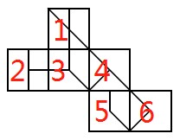
第二步，分析选项。
A项：出现面2、面6和面1，三面位置关系与展开图一致，可以折成；
B项：出现面3、面4和面5，面4的长线经过三个面的公共点，原题干展开图中面4中的短线经过三个面的公共点，排除；
C项：出现面6、面5和面2，原题干展开图中面5直角梯形长底边紧挨着面6，选项中直角梯形边没有挨着面6，排除；
D项：出现面4、面5和面3，选项中三面公共顶点与位于面5直角梯形的直角位置重合，与展开图不一致，排除。
因此，选择A选项。
【来源】 2015年宁夏自治区事业单位《职业能力倾向测验》真题（B卷）第55题

第55题
【知识点】 单定义
【答案】 A
【解析】 本题属于单定义，主要考查名词型要件。
划分的结果是“既不相交也不遗漏”的小类。
A选项《诗经》中作品划分为“风、雅、颂”，“既不相交也不遗漏”，符合定义，当选。
B选项对于“颜色”的划分有遗漏，不符合定义，排除。
C选项“舞蹈”不属于文学作品，不符合定义，排除。
D选项“应用型专业和非应用型专业”与“文科专业”有相交，不符合定义，排除。
因此本题选A。
【来源】 2015年下半年事业单位联考《职测》真题（A类）第56题,2015年下半年事业单位联考《职测》真题（B类）第56题,2015年下半年事业单位联考《职测》真题（D类）第56题,2015年宁夏自治区事业单位《职业能力倾向测验》真题（B卷）第56题

第56题
【知识点】 单定义
【答案】 B
【解析】 本题属于单定义，主要考察状语型关键词。生物节律又称生物钟，调节的依据是“环境周期性变化”。A选项的“潮汐、C选项的“半小时”、D选项的“时差”都是“环境周期性变化”。B选项不是在描述时间，而是在描述空间，调节的依据是“环境的相对位置”，故不属于生物节律的范畴。因此本题选择B选项。
【来源】 2015年下半年事业单位联考《职测》真题（A类）第57题,2015年下半年事业单位联考《职测》真题（B类）第57题,2015年下半年事业单位联考《职测》真题（C类）第57题,2015年下半年事业单位联考《职测》真题（D类）第57题,2015年宁夏自治区事业单位《职业能力倾向测验》真题（B卷）第57题

第57题
【知识点】 单定义
【答案】 C
【解析】 本题属于单定义中的要件型，主要考查“种差”这一个要件。
亲社会行为的种差是“符合社会期望而对他人、群体或社会有利”的行为。
A项中“参加慈善团体的志愿者服务”，B项中“扫除了自己家门外的车道和人行道上的积雪”，D项中“非常节俭,把废品分类”均属于“符合社会期望而对他人、群体或社会有利”的行为，符合定义，排除。
C项：“小胡卖掉公司的钢材去弥补被克扣的工资”不属于“符合社会期望而对他人、群体或社会有利”的行为，不符合定义，当选。
因此本题选C。
【来源】 2015年下半年事业单位联考《职测》真题（A类）第58题,2015年下半年事业单位联考《职测》真题（B类）第58题,2015年宁夏自治区事业单位《职业能力倾向测验》真题（B卷）第58题

第58题
【知识点】 多定义
【答案】 C
【解析】 本题属于多定义，主要考察辨析。应用科学和理论科学的区别是“不同的研究对象”。科学伦理学是研究科学活动的行为规范，属于应用科学。科学哲学、科学思想史和科学方法论，研究的是科学的方法，属于科学方法学，科学方法学属于理论科学，故排除。故本题选择C选项。
【来源】 2015年下半年事业单位联考《职测》真题（A类）第64题,2015年下半年事业单位联考《职测》真题（B类）第59题,2015年宁夏自治区事业单位《职业能力倾向测验》真题（B卷）第59题

第59题
【知识点】 单定义
【答案】 B
【解析】 本题属于单定义，主要考察名词型关键词。差异化市场营销是面对“已经细分的子市场”，行为是“针对性措施”。B选项满足题意。A、C选项不是企业针对细分子市场；D选项只是不同需求，不是针对性措施，故排除。故本题选择B选项。
【来源】 2015年下半年事业单位联考《职测》真题（A类）第65题,2015年下半年事业单位联考《职测》真题（B类）第60题,2015年宁夏自治区事业单位《职业能力倾向测验》真题（B卷）第60题

第60题
【知识点】 单定义
【答案】 B
【解析】 本题属于单定义，主要考查名词型要件。
客观唯心主义认为的世界本源是“自我外的精神实体”。
A选项是认为世界本源是“自我的精神实体”，不符合定义，排除。
B选项的“天命”是“自我外的精神实体”，符合定义，当选。
C选项是认为世界本源是“自我的精神实体”，不符合定义，排除。
D选项是认为世界本源是“自我的精神实体”，不符合定义，排除。
因此本题选B。
备注：主观唯心主义包括：英国大主教贝克莱认为，世界的本源是人的主观感觉，世界上的一切都是“感觉的复合，存在就是被感知”；马赫倡言“世界是感觉要素的复合”；康德的“人的理性为自然界立法”；笛卡儿的“我思故我在”；尼采的“自然选择的意志高于一切”；叔本华的“意志是世界的物自体，意志是一切存在和运动的根源”；波格丹诺夫的“经验是世界的最终构成要素”；杜威的“世界是我的观念，我的经验”；庄子讲的“万物与我为一”；孟子讲的“万物皆备于我”；陆象山说的“宇宙便是吾心，吾心便是宇宙”；王阳明说的“天下无心外之物，心包万物，心包万理，万物皆在我心中”客观唯心主义包括：黑格尔的“世界是绝对观念的异化，物质世界是绝对精神的外化，绝对理念是万事万物的本源”；柏拉图的“理念世界是现实世界的影子”“世界是上帝的确良创造物”“人为天命所主宰”。老子的“道是天地之根，万物之母，道生一，一生二，二生三，三生万物，道生万物”；程颐的“万物皆是一理，有理则有气，天者，理也”；朱熹的“理在物先，理在事先，理是万物之本”。

【来源】 2015年上半年事业单位联考《职测》真题（A类）第56题,2015年上半年事业单位联考《职测》真题（B类）第56题,2015年宁夏自治区事业单位《职业能力倾向测验》真题（B卷）第61题

第61题
【知识点】 单定义
【答案】 A
【解析】 本题属于单定义，主要考察名词型要件。科技恐惧症是对“科技发展可能带来灾难”的恐慌。A选项的重点是对“科学伦理”的关注，是有条件可控的，不符合题意。因此本题选择A选项。
【来源】 2015年上半年事业单位联考《职测》真题（A类）第58题,2015年上半年事业单位联考《职测》真题（B类）第57题,2015年上半年事业单位联考《职测》真题（C类）第56题,2015年上半年事业单位联考《职测》真题（D类）第57题,2015年宁夏自治区事业单位《职业能力倾向测验》真题（B卷）第62题

第62题
【知识点】 单定义
【答案】 B
【解析】 本题属于单定义中的脉络型，主要考查“逻辑学”相关的知识。
下反对关系必须同时满足两个要件：（1）不能同时为假；（2）可以同时为真。
A项：不满足要件（1）两个命题为假的情况：“天下雨”和“地上湿”可以同时成立，不符合定义，排除。
B项：同时满足两个要件；（1）两个命题为假的情况：“一定及格”和“一定不及格”不能同时成立；但是（2）“不一定及格”和“不一定不及格”可以同时为真，符合定义，当选。
C项：不满足要件（1）两个命题为假的情况：“可能通过”与“一定通过”可以同时成立，不符合定义，排除。
D项：不满足要件（2）：“允许携带字典”与“禁止携带字典”不能同时为真。
因此本题选B。
【来源】 2015年上半年事业单位联考《职测》真题（A类）第59题,2015年上半年事业单位联考《职测》真题（B类）第58题,2015年上半年事业单位联考《职测》真题（C类）第57题,2015年上半年事业单位联考《职测》真题（D类）第59题,2015年宁夏自治区事业单位《职业能力倾向测验》真题（B卷）第63题

第63题
【知识点】 单定义
【答案】 B
【解析】 本题属于单定义，主要考察要件关系。题干给出了侵权行为之债的四个要件，列举四个要件1、2、3、4．需要全部满足。A选项不满足要件4；B选项满足所有要件；C选项不满足要件1；D选项不满足要件1和4。故本题选择B选项。
【来源】 2015年上半年事业单位联考《职测》真题（A类）第62题,2015年上半年事业单位联考《职测》真题（B类）第60题,2015年宁夏自治区事业单位《职业能力倾向测验》真题（B卷）第64题

第64题
【知识点】 单定义
【答案】 D
【解析】 本题属于单定义中的要件型，主要考查“属”这一个要件。
次文化的属是“较小文化”。
A选项中“宋朝的儒家思想”，B选项中“元代的戏曲艺术”，C选项中“当代社会尊老爱幼的传统”均是主流文化，不属于“较小文化”，不符合定义，排除。
D选项中“火星文”属于“较小文化”，符合定义，当选。
因此本题选D。
【来源】 2015年上半年事业单位联考《职测》真题（A类）第61题,2015年上半年事业单位联考《职测》真题（B类）第59题,2015年上半年事业单位联考《职测》真题（D类）第56题,2015年宁夏自治区事业单位《职业能力倾向测验》真题（B卷）第65题

第65题
【知识点】
【答案】 B
【解析】 第一步，确定题干逻辑关系。
“遗忘”一定是丧失了“记忆”，二者属于必然对应关系。
第二步，辨析选项。
A项：“残疾”可能是丧失了部分“肢体”，也可能是丧失了听觉、视觉等，二者属于或然对应关系，排除；
B项：“昏迷”一定是丧失了“知觉”，二者属于必然对应关系，与题干逻辑关系一致，符合；
C项：“幻觉”是指没有相应的客观刺激时所出现的知觉体验，“感觉”是指客观事物的个别特性作用于人的感觉器官时在人脑中的直接反映，二者无明显逻辑关系，排除；
D项：“肠胃”不适可能会引发“呕吐”，二者属于或然对应关系，排除。
因此，选择B选项。
【来源】 2015年宁夏自治区事业单位《职业能力倾向测验》真题（B卷）第66题

第66题
【知识点】 映射类
【答案】 C
【解析】 本题属于映射类，主要考查辨关系。
费尽心机没有得到好的结果就会变成弄巧成拙。
A项：神通广大和八仙过海属于近义关系，排除；
B项：装聋作哑指故意不理睬，只当不知道，蒙混过关指用欺骗的手段逃避询问或审查，并非题干对应关系，排除；
C项：自吹自擂没有得到好的结果就会变成丢人现眼，与题干关系一致，当选；
D项：宽宏大量和小肚鸡肠属于反义关系，排除。
因此本题选择C选项。
【来源】 2015年上半年事业单位联考《职测》真题（A类）第67题,2015年上半年事业单位联考《职测》真题（B类）第62题,2015年上半年事业单位联考《职测》真题（C类）第62题,2015年宁夏自治区事业单位《职业能力倾向测验》真题（B卷）第67题

第67题
【知识点】
【答案】 A
【解析】 第一步，确定题干逻辑关系。
“正方”和“反方”围绕辩题展开辩论，“论据”是双方的辩论依据，三者属于对应关系。
第二步，辨析选项。
A项：“原告”和“被告”围绕诉讼展开辩论，“证据”是双方的辩护依据，三者属于对应关系，与题干逻辑关系一致，符合；
B项：“交警”依据“法规”对“司机”进行处罚，“法规”仅是“交警”判罚的依据，排除；
C项：“教师”依据“教案”给“学生”授课，“教案”仅是“教师”的依据，排除；
D项：“买方”和“卖方”围绕“商品”展开讨论，“商品”不是双方的辩护依据，是交易的对象，排除。
因此，选择A选项。
【来源】 2015年宁夏自治区事业单位《职业能力倾向测验》真题（B卷）第68题

第68题
【知识点】
【答案】 C
【解析】 第一步，确定题干逻辑关系。
“出口商品”遇到“贸易壁垒”后可以选择“内销”，三者属于对应关系，其中，“内销”是一种解决方式，且事件本身仍在发展，“内销”和“出口”属于并列关系。
第二步，辨析选项。
A项：“期末考试”中“发挥失常”可以选择“留级”，但是“留级”和“期末”不属于并列关系，排除；
B项：“商业演出”中发生“突发事件”可以选择“取消”，但是事件本身也随之终结，“取消”和“商业”也不属于并列关系，排除；
C项：“预定航班”遇到“恶劣天气”可以选择“改签”，另外，“改签”是一种解决方式，且事件本身仍在继续，且“改签”和“预定”属于并列关系，与题干逻辑关系一致，符合；
D项：“合约订单”遭到“无故违约”可以选择“诉讼”，但是“诉讼”和“合约”不属于并列关系，排除。
因此，选择C选项。
【来源】 2015年宁夏自治区事业单位《职业能力倾向测验》真题（B卷）第69题

第69题
【知识点】
【答案】 A
【解析】 分别将选项代入题干，确定逻辑关系。
A项：“视频”有“宣传”的作用，二者属于功能对应关系，“板书”有“教学”的作用，二者属于功能对应关系，前后逻辑关系一致，符合；
B项：“广告”有“宣传”的作用，二者属于功能对应关系，“书写”与“板书”属于动宾关系，前后逻辑关系不一致，排除；
C项：“报纸”有“宣传”的作用，二者属于功能对应关系，“板书”写在“黑板上”，二者属于地点对应关系，前后逻辑关系不一致，排除；
D项：“报导”与“宣传”属于并列关系中的反对关系，“板书”与“投影仪”无明显逻辑关系，前后逻辑关系不一致，排除。
因此，选择A选项。
【来源】 2015年宁夏自治区事业单位《职业能力倾向测验》真题（B卷）第70题

第70题
【知识点】 论证类
【答案】 D
【解析】 本题属于论证类，主要考查对比论证和共变论证。
论据1：弓形虫感染，大鼠行为异常，消除弓形虫感染，大鼠行为正常；
论据2:弓形虫感染率高，国民自杀率高。
观点：弓形虫的感染会导致精神障碍。
A项：通过切断弓形虫与自杀之间的关系，质疑论据2；
B项：通过人和老鼠无法类比，质疑论据1；
C项：通过他因削弱，质疑论据2；
D项：说明了弓形虫感染和一些负面情绪之间的关系，间接的解释了弓形虫引起精神异常的原因，用作诠释的方式加强了论证，也就不能质疑观点。
因此本题选D。
【来源】 2015年上半年事业单位联考《职测》真题（A类）第76题,2015年上半年事业单位联考《职测》真题（B类）第66题,2015年上半年事业单位联考《职测》真题（C类）第71题,2015年宁夏自治区事业单位《职业能力倾向测验》真题（B卷）第71题

第71题
【知识点】 论证类
【答案】 B
【解析】 本题属于论证类，主要考查枚举论证。
题干观点：海外贴牌有可能为国产奶粉生存提供一线生机。
A项：说明的是海外贴牌与奶粉价格的关系，与观点无关。
B项：说明一旦被拆穿，那么将引起信任危机，那么必然导致市场占有率更低，也就是一些情形下海外贴牌会使得市场占有率下降，举出了反例，削弱了观点。
C项：说明海外贴牌→市场占有率提升，支持了观点。
D项：说明的是海外贴牌与奶粉制作工艺之间的关系，与观点无关。
因此本题选B。
【来源】 2015年上半年事业单位联考《职测》真题（A类）第77题,2015年上半年事业单位联考《职测》真题（B类）第67题,2015年宁夏自治区事业单位《职业能力倾向测验》真题（B卷）第72题

第72题
【知识点】
【答案】 C
【解析】 第一步，确定题型。
根据提问方式中的“削弱”，确定为削弱论证。
第二步，找论点和论据。
论点：人体内低密度脂蛋白胆固醇含量升高是导致冠心病、心肌梗死等心脏疾病的原因。
论据：研究发现，冠心病、心肌梗死等心脏疾病患者的体内低密度脂蛋白胆固醇的含量比正常人高。
第三步，辨析选项。
A项：无关选项。选项论述低密度脂蛋白胆固醇对人体的益处，论点论述人体内低密度脂蛋白胆固醇含量升高是导致冠心病、心肌梗死等心脏疾病的原因，论题不一致，排除。
B项：无关选项。选项论述有哪些人群体内含有过高的低密度脂蛋白胆固醇与题干论点无关，论题不一致，排除。
C项：因果倒置。选项说明低密度脂蛋白是人体在心脏病发作后的产物，而非导致心脏疾病的原因，因果倒置，具有削弱作用。
D项：无关选项。选项论述的低密度脂蛋白胆固醇升高导致糖尿病与题干论点无关，论题不一致，排除。
因此，选择C选项。
【来源】 2015年宁夏自治区事业单位《职业能力倾向测验》真题（B卷）第73题

第73题
【知识点】
【答案】 C
【解析】 第一步，确定题型。
根据选项当中的关联词“如果……就……”等，确定为翻译推理。
第二步，翻译题干。
①异地高考→家长的基本条件且学生的条件且城市本身的需要
第三步，进行推理。
A项：翻译为：进城务工人员子女一直在流入地上学→参加高考。“进城务工人员子女一直在流入地上学”属于“学生的条件”，肯后推不出确定结论，不能推出，排除；
B项：仅符合“城市本身需要”这一个条件，家长条件和学生条件是否符合没有体现，“且”关系“全真才真“，故无法对①进行“否后”，无法推出，排除；
C项：考生家长不是流入地常住人口，则家长基本条件不符合，根据“且”关系“一假则假”，可知是对①的“否后”，根据“否后必否前”，可得出无法异地参加高考，可以推出；
D项：家长在异地有稳定工作，但是否有稳定住房、稳定收入、交了各种保险，是该地常住人口等情况不得而知，且学生条件和城市本身需要是否符合也没有体现，“且”关系“全真才真”无法对①进行“否后”，故无法推出，排除。
因此，选择C选项。
【来源】 2015年宁夏自治区事业单位《职业能力倾向测验》真题（B卷）第74题

第74题
【知识点】 论证类
【答案】 B
【解析】 本题属于论证类，主要考查对比论证。
通过对比：父母中有患精神分裂症的孩子患病几率高，父母中没有患精神分裂症的孩子患病几率低；
得到结论：精神分裂症遗传。
A项：通过对比得到“精神分裂症是后天环境影响的”，削弱了结论，排除；
B项：论述了是先天遗传因素，而非后天因素导致了孩子的发病率比正常人高，属于排除他因的方式支持了结论，正确；
C项：论述了“精神分裂症是后天环境影响的”，削弱了结论，排除；
D项：论述了“精神分裂症症状确诊率与遗传因素的关系”，偷换了论题，排除。
因此本题选B。
【来源】 2015年上半年事业单位联考《职测》真题（A类）第80题,2015年上半年事业单位联考《职测》真题（B类）第70题,2015年上半年事业单位联考《职测》真题（C类）第73题,2015年上半年事业单位联考《职测》真题（D类）第73题,2015年宁夏自治区事业单位《职业能力倾向测验》真题（B卷）第75题

第75题
【知识点】 论证类
【答案】 A
【解析】 本题属于论证类，主要考查演绎论证。
已知前提：火星有圆形鹅卵石；
已知结论：火星曾经存在水流，进而说明出现过宜居环境。
默认假设：有圆形鹅卵石代表有水流过。
A项：翻译为“有圆形鹅卵石→有水流”，可以作为论证的前提，正确；
B项：形成历史与出现水流无关，排除；
C项：适宜微生物生存与出现水流并非直接相关，排除；
D项：补充了存在水流的新的证据，但并非题干论证的必要前提，排除。
因此本题选A。
【来源】 2015年上半年事业单位联考《职测》真题（A类）第81题,2015年上半年事业单位联考《职测》真题（B类）第71题,2015年上半年事业单位联考《职测》真题（C类）第74题,2015年上半年事业单位联考《职测》真题（D类）第74题,2015年宁夏自治区事业单位《职业能力倾向测验》真题（B卷）第76题

第76题
【知识点】
【答案】 D
【解析】 第一步，确定题型。
题干有明显的信息匹配特征，确定为分析推理。
第二步，分析条件，进行推理。
根据题干已知信息，四人网球技能如下：
①小明＋小亮＝小川＋小海；②小明＋小海＞小川＋小亮；③小亮＞小明＋小川。
由①②可知，小海＞小亮，结合③可以推出：小海＞小亮＞小明＋小川。只有D选项符合。
因此，选择D选项。
【来源】 2015年宁夏自治区事业单位《职业能力倾向测验》真题（B卷）第77题

第77题
【知识点】 翻译推理
【答案】 C
【解析】 本题属于翻译推理，主要考查单句翻译。
根据题干“初中部中成绩优秀的初三学生，可以直接进入高中部而不必参加选拔考试”可以翻译成：初中部中有的初三学生可以不参加选拔考试，这刚好是C选项的结论。
因此本题选C。
【来源】 2015年上半年事业单位联考《职测》真题（A类）第83题,2015年上半年事业单位联考《职测》真题（B类）第73题,2015年上半年事业单位联考《职测》真题（D类）第71题,2015年宁夏自治区事业单位《职业能力倾向测验》真题（B卷）第78题

第78题
【知识点】 翻译推理
【答案】 A
【解析】 本题属于翻译推理，主要考查复句翻译。
根据题干：智慧→知道就是知道且不知道就是不知道。
A选项翻译为：智慧→承认有所知且承认有所不知，也就是知道就是知道且不知道就是不知道，与题干中的信息一致。
因此本题选A。
【来源】 2015年上半年事业单位联考《职测》真题（A类）第84题,2015年上半年事业单位联考《职测》真题（B类）第74题,2015年上半年事业单位联考《职测》真题（C类）第76题,2018年7月广西省桂林市事业单位考试《职业能力测验》真题（公共类）第100题,2015年宁夏自治区事业单位《职业能力倾向测验》真题（B卷）第79题

第79题
【知识点】 论证类
【答案】 D
【解析】 本题属于论证类，主要考查演绎论证。
已知前提：动物具有某些心理特质。
已知结论：动物拥有不可剥夺的权利。
默认假设：某些心理特质可以推出拥有不可剥夺的权利。
A项：支持了前提，但并非整个论证的必要前提，排除；
B项：可以翻译为“拥有不可剥夺的权利→某些心理特质”，与默认前提关系反了，排除；
C项：复述了前提的观点，但并非整个论证的必要前提，排除；
D项：可以翻译为“某些心理特质→拥有不可剥夺的权利”，利用搭桥的方式与题干形成了演绎论证，加强了论证。
因此本题选D。
【来源】 2015年上半年事业单位联考《职测》真题（A类）第85题,2015年上半年事业单位联考《职测》真题（B类）第75题,2015年上半年事业单位联考《职测》真题（C类）第77题,2015年宁夏自治区事业单位《职业能力倾向测验》真题（B卷）第80题

第80题
【知识点】 不定方程(组)
【答案】 A
【解析】 本题为数字特性及方程。可以利用倍数特性求解，设新增男、女员工人数分别是x、y，则x/原男员工人数=8%=2/25，推出x一定是2的倍数，而y/原女员工人数=6%=3/50，推出y一定是3的倍数，而x＋y=8，所以只能是x=2，y=6，进而求得原男员工有25人，原女员工有100人，相差75人，故本题选A。
【来源】 2015年上半年事业单位联考《职测》真题（A类）第42题,2015年上半年事业单位联考《职测》真题（B类）第76题,2015年上半年事业单位联考《职测》真题（D类）第77题,2015年宁夏自治区事业单位《职业能力倾向测验》真题（B卷）第81题

第81题
【知识点】 基础计算
【答案】 C
【解析】 第一步，本题考查基础应用题，用代入排除法解题。
第二步，根据题意，可得：甲＋乙＋丙＝15、乙＋丙＋丁＝13，两式相减得“甲－丁＝2”。戊队有6人，甲队人数最多，且各不相同，则甲队人数大于6。
第三步，代入选项验证，A选项，若丁＝3，则甲＝5，不满足甲队人数大于6，排除；B选项，若丁＝4，则甲＝6，不满足甲队人数大于6，排除；代入C选项，丁＝7，则甲＝9，满足题意；代入D选项，丁＝8，甲＝10，不满足均为个位数的要求。
因此，选择C选项。
【来源】 2015年宁夏自治区事业单位《职业能力倾向测验》真题（B卷）第82题

第82题
【知识点】 三集合容斥
【答案】 D
【解析】 本题为容斥问题。根据三集合容斥原理可知， 总人数＝参加铅球人数＋参加１００ 短跑人数＋跳远人数－
铅球和１００ 米短跑都参加人数－铅球和跳远都参加人数－１００ 米短跑和跳远都参加人数＋
三者都参加人数， 即则有31=15+22+20-9-6-x-0，解得x=11，故本题选D。
【来源】 2015年上半年事业单位联考《职测》真题（A类）第45题,2015年上半年事业单位联考《职测》真题（B类）第78题,2015年上半年事业单位联考《职测》真题（D类）第79题,2015年宁夏自治区事业单位《职业能力倾向测验》真题（B卷）第83题

第83题
【知识点】 平面几何
【答案】 A
【解析】 本题为几何问题。设上底长为3x，则下底长为4x，扩充面积后，有3x+15=4x×2，解得x=3，所以原梯形上底为9，下底为12，高为8x=24，面积=（9+12）×24=252，因此本题选A。
【来源】 2015年上半年事业单位联考《职测》真题（A类）第47题,2015年上半年事业单位联考《职测》真题（B类）第79题,2015年宁夏自治区事业单位《职业能力倾向测验》真题（B卷）第84题

第84题
【知识点】 效率制约类
【答案】 B
【解析】 本题为工程问题。设王强和李雷的工作效率分别为ｘ和ｙ，则有40x=30y+（x+y）×20，解得x∶y=5∶2，则可假设王强效率为5，李雷效率为2，工作总量=40×5=200，两人合作后，每天的工作效率为7、2、7、2……，即每两天可以完成9个工作量，200/9=22余2，所以共需22×2+1=45天，因此本题选B。
【来源】 2015年上半年事业单位联考《职测》真题（A类）第49题,2015年上半年事业单位联考《职测》真题（B类）第80题,2015年上半年事业单位联考《职测》真题（C类）第82题,2015年上半年事业单位联考《职测》真题（D类）第80题,2015年宁夏自治区事业单位《职业能力倾向测验》真题（B卷）第85题

第85题
【知识点】 现期比重
【答案】 C
【解析】 第一步，本题考查比重计算中的求整体量。
第二步，定位文字材料第一段，“2013年1—2月，经某海关出口机电产品52.2亿美元，同比增长8%，增速比2011年同期上升3.3个百分点，低于同期经海关外贸出口总额增速15.8个百分点，占同期经该海关出口总额的48%”。
第三步，解法一：直除法。根据整体量=部分量/比重，代入数据，则2013年1—2月经该海关出口总额约为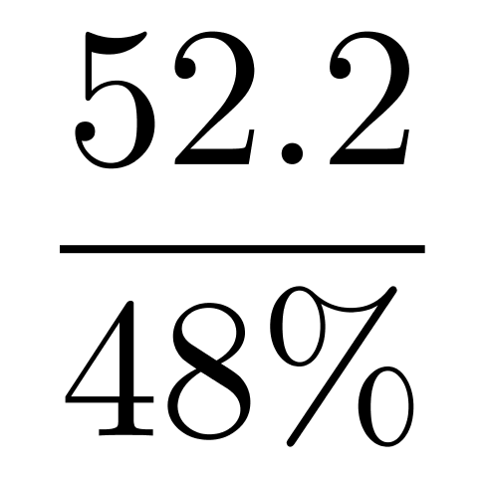，直除首三位商108，与C选项最为接近。
解法二，放缩法。根据整体量=部分量/比重，则2013年1—2月经该海关出口总额约为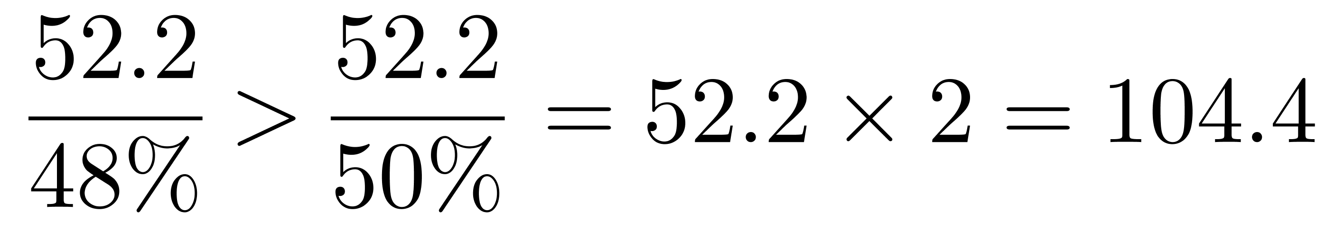\frac{52.2}{50\%}=52.2\times2=104.4'>（亿美元），结果比104.4略大，与C选项最为接近。
因此，选择C选项。
【来源】 2015年宁夏自治区事业单位《职业能力倾向测验》真题（B卷）第86题

第86题
【知识点】 简单计算
【答案】 B
【解析】 第一步，本题考查简单计算，属于和差类。
第二步，定位材料第一段：“2013年1﹣2月，经某海关出口机电产品52.2亿美元……2013年2月，经该海关出口机电产品22.1亿美元”。
第三步，代入数据，2013年1月经该海关出口机电产品为52.2－22.1=30.1（亿美元）。
因此，选择B选项。
【来源】 2015年宁夏自治区事业单位《职业能力倾向测验》真题（B卷）第87题

第87题
【知识点】 基期比重
【答案】 C
【解析】 第一步，本题考查基期比重计算。
第二步，定位文字材料第一段“2013年1—2月，经某海关出口机电产品52.2亿美元，同比增长8%”，文字材料第二段“国有企业机电产品出口额同比下降38.5%，占5%”。
第三步，根据基期比重=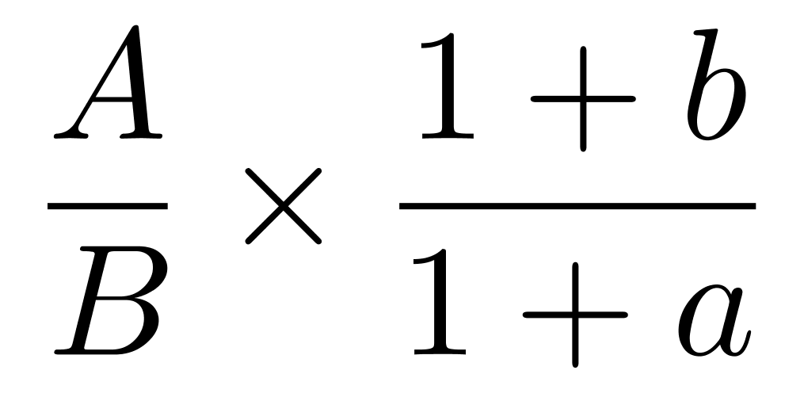，代入数据，利用拆1法，可得5%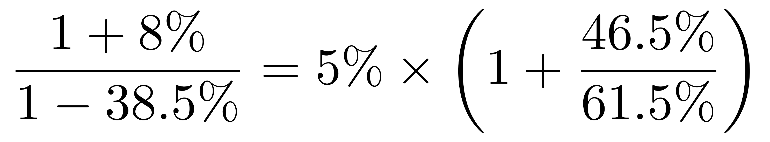ight）'>≈5%+3.8%=8.8%。
因此，选择C选项。
【来源】 2015年宁夏自治区事业单位《职业能力倾向测验》真题（B卷）第88题

第88题
【知识点】 基期量大小比较
【答案】 A
【解析】 第一步，本题考查基期量比较。
第二步，定位文字材料第一段“2013年1—2月，经某海关出口机电产品52.2亿美元”，文字材料第三段“经该海关的机电产品出口市场为香港、东盟、欧盟和美国，2013年1﹣2月，对这四个地区的机电出口额分别占比16.28%，15.13%，14.18%，13.41%，同比增速分别为-20.6%，69.3%，4.5%，3.9%”。
第三步，经该海关的机电产品整体量不变，可用各自占比代替四个市场的现期出口额进行比较。根据基期量=现期量/（1+增长率），分子取整，分母从左向右截取前三位，代入数据，则香港、东盟、欧盟、美国分别为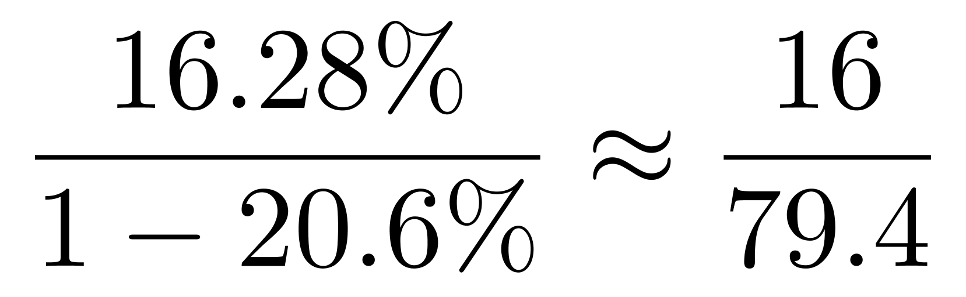、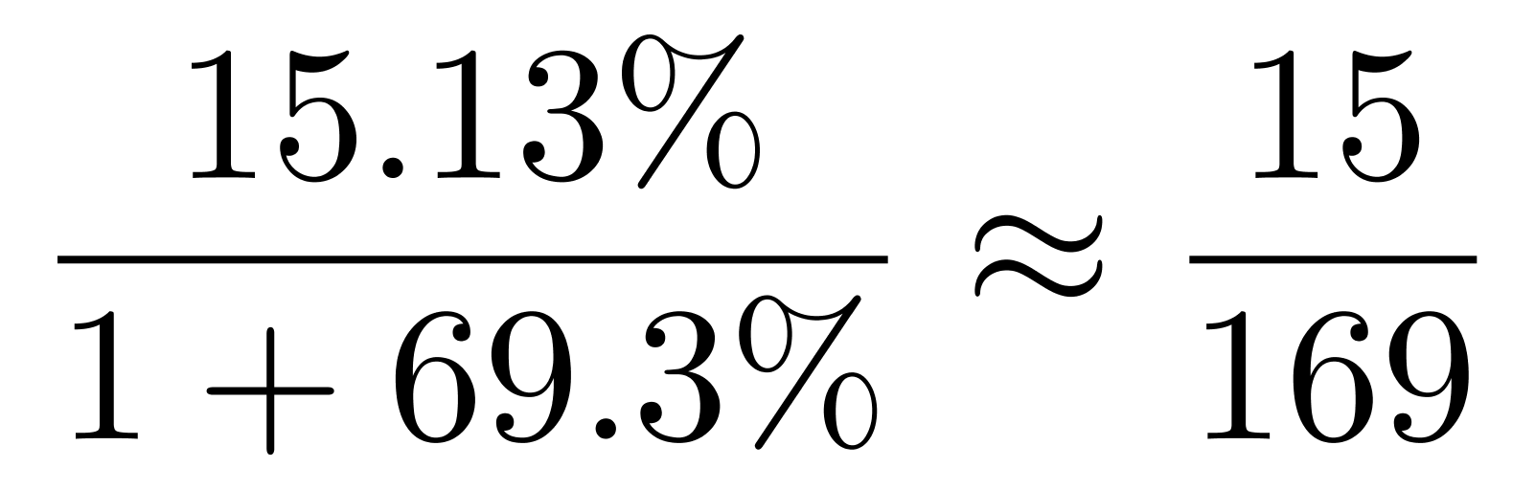、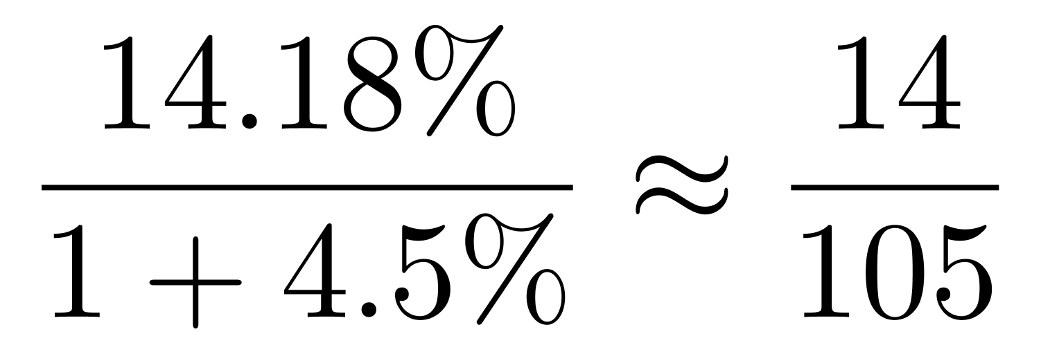、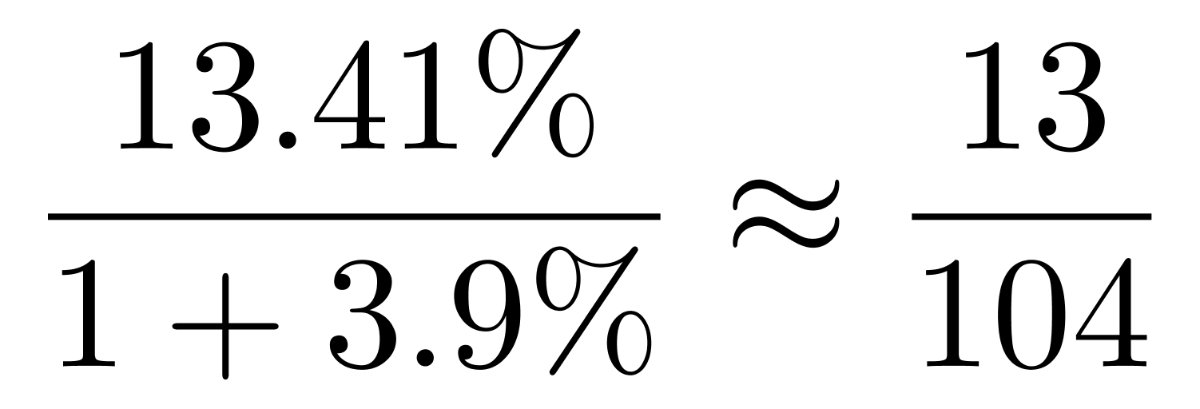，由分数性质（分子大且分母小的分数值大）可知香港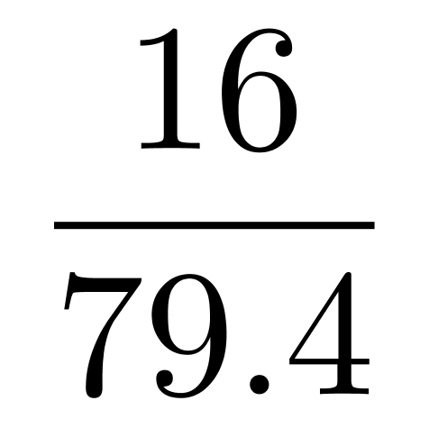最大，观察选项，排除C、D选项，只需比较欧盟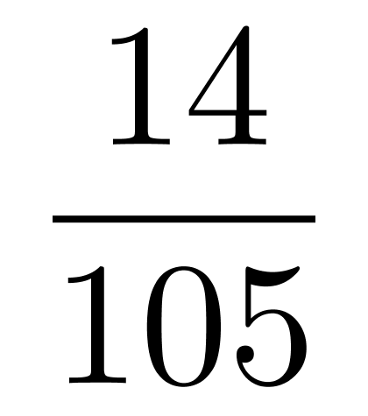与美国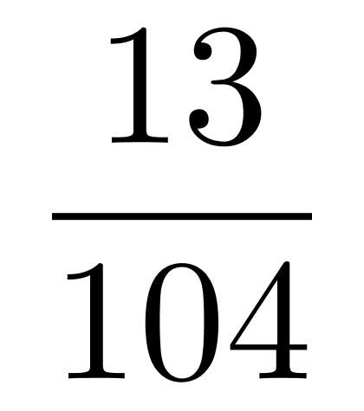大小，分数值量级一致，直除首两位商13、12，可知欧盟大于美国。
因此，选择A选项。
【来源】 2015年宁夏自治区事业单位《职业能力倾向测验》真题（B卷）第89题

第89题
【知识点】 综合分析
【答案】 D
【解析】 第一步，本题考查综合分析，且需选出可以推出的一项。
第二步，A选项，现期倍数计算。定位文字材料“2013年1—2月，经某海关出口机电产品52.2亿美元……2013年1—2月，经该海关的外商投资企业机电产品出口额同比下降4.7%，占同期经该海关机电产品出口总额的60.5%；私营企业机电产品出口额同比增长74.8%，占32.8%”，根据部分量=整体量×比重，整体量一致，可用比重代替部分量进行倍数计算，则2013年1—2月外商投资企业机电产品出口额是私营企业的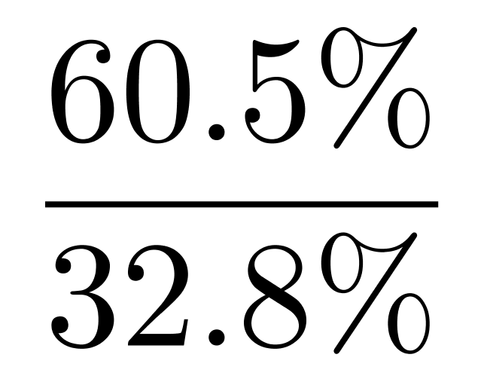＜2倍，错误。
B选项，求部分量。定位文字材料“2013年1—2月，经某海关出口机电产品52.2亿美元……经该海关的机电产品出口市场为香港、东盟、欧盟和美国，2013年1—2月，对这四个地区的机电出口额分别占比16.28%，15.13%，14.18%，13.41%”，根据部分量＝整体量×比重，加法截位舍相同处理，则2013年1—2月香港、东盟、欧盟和美国的机电产品出口总额约为52.2×（16%＋15%＋14%＋13%）＝52.2×58%≈30（亿美元），大于26亿美元，错误。
C选项，材料中未提及2012年1—2月经某海关出口机电产品的数值，无法推出2012年1—2月的增速，错误。
D选项，混合增长率计算。定位文字材料第一段“2013年1—2月，经某海关出口机电产品52.2亿美元，同比增长8%……2013年2月，经该海关出口机电产品22.1亿美元，机电产品出口额环比下降26.3%，同比下降8.4%”，根据混合增长率性质（混合增长率介于部分增长率之间），则2013年1月的增速&gt;8%，即2013年1月经该海关出口的机电产品出口额同比上升，正确。
因此，选择D选项。
【来源】 2015年宁夏自治区事业单位《职业能力倾向测验》真题（B卷）第90题

